

**TRƯỜNG ĐẠI HỌC SƯ PHẠM KỸ THUẬT TP.HCM**

**KHOA: CÔNG NGHỆ THÔNG TIN**

**CHUYÊN NGÀNH HỆ THỐNG THÔNG TIN**



**TP. HỒ CHÍ MINH - 2023**

**TP. HỒ CHÍ MINH - 2023**

**TP. HỒ CHÍ MINH - 2023**

**TP. HỒ CHÍ MINH - 2023**

**TP. HỒ CHÍ MINH - 2023**

**TP. HỒ CHÍ MINH - 2023**

**TP. HỒ CHÍ MINH - 2023**

**TP. HỒ CHÍ MINH - 2023**

**TP. HỒ CHÍ MINH - 2023**

**TP. HỒ CHÍ MINH - 2023**

**TP. HỒ CHÍ MINH - 2023**

**TP. HỒ CHÍ MINH - 2023**

**TP. HỒ CHÍ MINH - 2023**

**TP. HỒ CHÍ MINH - 2023**

**TP. HỒ CHÍ MINH - 2023**

**TP. HỒ CHÍ MINH - 2023**

**TP. HỒ CHÍ MINH - 2023**

**TP. HỒ CHÍ MINH - 2023**

**TP. HỒ CHÍ MINH - 2023**

**TP. HỒ CHÍ MINH - 2023**

**TP. HỒ CHÍ MINH - 2023**

**TP. HỒ CHÍ MINH - 2023**

**TP. HỒ CHÍ MINH - 2023**

**TP. HỒ CHÍ MINH - 2023**

**TP. HỒ CHÍ MINH - 2023**

**TP. HỒ CHÍ MINH - 2023**

**TP. HỒ CHÍ MINH - 2023**

**TP. HỒ CHÍ MINH - 2023**

**TP. HỒ CHÍ MINH - 2023**

**TP. HỒ CHÍ MINH - 2023**

**TP. HỒ CHÍ MINH - 2023**

**TP. HỒ CHÍ MINH - 2023**

**TIỂU LUẬN CHUYÊN NGÀNH HỆ THỐNG THÔNG TIN**

**ĐỀ TÀI**

**“XÂY DỰNG WEBSITE BÁN SMARTPHONE VỚI JAVA SPRINGBOOT”**

**ĐỀ TÀI**

**“XÂY DỰNG WEBSITE BÁN SÁCH ONLINE”**

**TIỂU LUẬN CHUYÊN NGÀNH HỆ THỐNG THÔNG TIN**

**ĐỀ TÀI**

**“XÂY DỰNG WEBSITE BÁN SÁCH ONLINE”**

**TIỂU LUẬN CHUYÊN NGÀNH HỆ THỐNG THÔNG TIN**

**ĐỀ TÀI**

**“XÂY DỰNG WEBSITE BÁN SÁCH ONLINE”**

**TIỂU LUẬN CHUYÊN NGÀNH HỆ THỐNG THÔNG TIN**

**ĐỀ TÀI**

**“XÂY DỰNG WEBSITE BÁN SÁCH ONLINE”**

**TIỂU LUẬN CHUYÊN NGÀNH HỆ THỐNG THÔNG TIN**

**ĐỀ TÀI**

**“XÂY DỰNG WEBSITE BÁN SÁCH ONLINE”**

**TIỂU LUẬN CHUYÊN NGÀNH HỆ THỐNG THÔNG TIN**

**ĐỀ TÀI**

**“XÂY DỰNG WEBSITE BÁN SÁCH ONLINE”**

**TIỂU LUẬN CHUYÊN NGÀNH HỆ THỐNG THÔNG TIN**

**ĐỀ TÀI**

**“XÂY DỰNG WEBSITE BÁN SÁCH ONLINE”**

**TIỂU LUẬN CHUYÊN NGÀNH HỆ THỐNG THÔNG TIN**

**ĐỀ TÀI**

**“XÂY DỰNG WEBSITE BÁN SÁCH VỚI JAVA SPRINGBOOT”**

**TIỂU LUẬN CHUYÊN NGÀNH HỆ THỐNG THÔNG TIN**

**ĐỀ TÀI**

**“XÂY DỰNG WEBSITE BÁN SÁCH ONLINE”**

**TIỂU LUẬN CHUYÊN NGÀNH HỆ THỐNG THÔNG TIN**

**ĐỀ TÀI**

**“XÂY DỰNG WEBSITE BÁN SÁCH ONLINE”**

**TIỂU LUẬN CHUYÊN NGÀNH HỆ THỐNG THÔNG TIN**

**ĐỀ TÀI**

**“XÂY DỰNG WEBSITE BÁN SÁCH ONLINE”**

**TIỂU LUẬN CHUYÊN NGÀNH HỆ THỐNG THÔNG TIN**

**ĐỀ TÀI**

**“XÂY DỰNG WEBSITE BÁN SÁCH ONLINE”**

**TIỂU LUẬN CHUYÊN NGÀNH HỆ THỐNG THÔNG TIN**

**ĐỀ TÀI**

**“XÂY DỰNG WEBSITE BÁN SÁCH ONLINE”**

**TIỂU LUẬN CHUYÊN NGÀNH HỆ THỐNG THÔNG TIN**

**ĐỀ TÀI**

**“XÂY DỰNG WEBSITE BÁN SÁCH ONLINE”**

**TIỂU LUẬN CHUYÊN NGÀNH HỆ THỐNG THÔNG TIN**

**ĐỀ TÀI**

**“XÂY DỰNG WEBSITE BÁN SÁCH ONLINE”**

**TIỂU LUẬN CHUYÊN NGÀNH HỆ THỐNG THÔNG TIN**

**ĐỀ TÀI**

**“XÂY DỰNG WEBSITE BÁN SÁCH VỚI JAVA SPRINGBOOT”**

**TIỂU LUẬN CHUYÊN NGÀNH HỆ THỐNG THÔNG TIN**

**ĐỀ TÀI**

**“XÂY DỰNG WEBSITE BÁN SÁCH ONLINE”**

**TIỂU LUẬN CHUYÊN NGÀNH HỆ THỐNG THÔNG TIN**

**ĐỀ TÀI**

**“XÂY DỰNG WEBSITE BÁN SÁCH ONLINE”**

**TIỂU LUẬN CHUYÊN NGÀNH HỆ THỐNG THÔNG TIN**

**ĐỀ TÀI**

**“XÂY DỰNG WEBSITE BÁN SÁCH ONLINE”**

**TIỂU LUẬN CHUYÊN NGÀNH HỆ THỐNG THÔNG TIN**

**ĐỀ TÀI**

**“XÂY DỰNG WEBSITE BÁN SÁCH ONLINE”**

**TIỂU LUẬN CHUYÊN NGÀNH HỆ THỐNG THÔNG TIN**

**ĐỀ TÀI**

**“XÂY DỰNG WEBSITE BÁN SÁCH ONLINE”**

**TIỂU LUẬN CHUYÊN NGÀNH HỆ THỐNG THÔNG TIN**

**ĐỀ TÀI**

**“XÂY DỰNG WEBSITE BÁN SÁCH ONLINE”**

**TIỂU LUẬN CHUYÊN NGÀNH HỆ THỐNG THÔNG TIN**

**ĐỀ TÀI**

**“XÂY DỰNG WEBSITE BÁN SÁCH ONLINE”**

**TIỂU LUẬN CHUYÊN NGÀNH HỆ THỐNG THÔNG TIN**

**ĐỀ TÀI**

**“XÂY DỰNG WEBSITE BÁN SÁCH VỚI JAVA SPRINGBOOT”**

**TIỂU LUẬN CHUYÊN NGÀNH HỆ THỐNG THÔNG TIN**

**ĐỀ TÀI**

**“XÂY DỰNG WEBSITE BÁN SÁCH ONLINE”**

**TIỂU LUẬN CHUYÊN NGÀNH HỆ THỐNG THÔNG TIN**

**ĐỀ TÀI**

**“XÂY DỰNG WEBSITE BÁN SÁCH ONLINE”**

**TIỂU LUẬN CHUYÊN NGÀNH HỆ THỐNG THÔNG TIN**

**ĐỀ TÀI**

**“XÂY DỰNG WEBSITE BÁN SÁCH ONLINE”**

**TIỂU LUẬN CHUYÊN NGÀNH HỆ THỐNG THÔNG TIN**

**ĐỀ TÀI**

**“XÂY DỰNG WEBSITE BÁN SÁCH ONLINE”**

**TIỂU LUẬN CHUYÊN NGÀNH HỆ THỐNG THÔNG TIN**

**ĐỀ TÀI**

**“XÂY DỰNG WEBSITE BÁN SÁCH ONLINE”**

**TIỂU LUẬN CHUYÊN NGÀNH HỆ THỐNG THÔNG TIN**

**ĐỀ TÀI**

**“XÂY DỰNG WEBSITE BÁN SÁCH ONLINE”**

**TIỂU LUẬN CHUYÊN NGÀNH HỆ THỐNG THÔNG TIN**

**ĐỀ TÀI**

**“XÂY DỰNG WEBSITE BÁN SÁCH ONLINE”**

**TIỂU LUẬN CHUYÊN NGÀNH HỆ THỐNG THÔNG TIN**

**TE BÁN SÁCH ONLINE”**

**TIỂU LUẬN CHUYÊN NGÀNH HỆ THỐNG THÔNG TIN**

**ĐỀ TÀI**

**“XÂY DỰNG WEBSITE BÁN SÁCH ONLINE”**

**TIỂU LUẬN CHUYÊN NGÀNH HỆ THỐNG THÔNG TIN**

**ĐỀ TÀI**

**“XÂY DỰNG WEBSITE BÁN SÁCH ONLINE”**

**TIỂU LUẬN CHUYÊN NGÀNH HỆ THỐNG THÔNG TIN**

**ĐỀ TÀI**

**“XÂY DỰNG WEBSITE BÁN SÁCH ONLINE”**

**TIỂU LUẬN CHUYÊN NGÀNH HỆ THỐNG THÔNG TIN**

**ĐỀ TÀI**

**“XÂY DỰNG WEBSITE BÁN SÁCH VỚI JAVA SPRINGBOOT”**

**TIỂU LUẬN CHUYÊN NGÀNH HỆ THỐNG THÔNG TIN**

**ĐỀ TÀI**

**“XÂY DỰNG WEBSITE BÁN SÁCH ONLINE”**

**TIỂU LUẬN CHUYÊN NGÀNH HỆ THỐNG THÔNG TIN**

**ĐỀ TÀI**

**“XÂY DỰNG WEBSITE BÁN SÁCH ONLINE”**

**TIỂU LUẬN CHUYÊN NGÀNH HỆ THỐNG THÔNG TIN**

**ĐỀ TÀI**

**“XÂY DỰNG WEBSITE BÁN SÁCH ONLINE”**

**TIỂU LUẬN CHUYÊN NGÀNH HỆ THỐNG THÔNG TIN**

**ĐỀ TÀI**

**“XÂY DỰNG WEBSITE BÁN SÁCH ONLINE”**

**TIỂU LUẬN CHUYÊN NGÀNH HỆ THỐNG THÔNG TIN**

**ĐỀ TÀI**

**“XÂY DỰNG WEBSITE BÁN SÁCH ONLINE”**

**TIỂU LUẬN CHUYÊN NGÀNH HỆ THỐNG THÔNG TIN**

**ĐỀ TÀI**

**“XÂY DỰNG WEBSITE BÁN SÁCH ONLINE”**

**TIỂU LUẬN CHUYÊN NGÀNH HỆ THỐNG THÔNG TIN**

**ĐỀ TÀI**

**“XÂY DỰNG WEBSITE BÁN SÁCH ONLINE”**

**TIỂU LUẬN CHUYÊN NGÀNH HỆ THỐNG THÔNG TIN**

**ĐỀ TÀI**

**“XÂY DỰNG WEBSITE BÁN SÁCH VỚI JAVA SPRINGBOOT”**

**TIỂU LUẬN CHUYÊN NGÀNH HỆ THỐNG THÔNG TIN**

**ĐỀ TÀI**

**“XÂY DỰNG WEBSITE BÁN SÁCH ONLINE”**

**TIỂU LUẬN CHUYÊN NGÀNH HỆ THỐNG THÔNG TIN**

**ĐỀ TÀI**

**“XÂY DỰNG WEBSITE BÁN SÁCH ONLINE”**

**TIỂU LUẬN CHUYÊN NGÀNH HỆ THỐNG THÔNG TIN**

**ĐỀ TÀI**

**“XÂY DỰNG WEBSITE BÁN SÁCH ONLINE”**

**TIỂU LUẬN CHUYÊN NGÀNH HỆ THỐNG THÔNG TIN**

**ĐỀ TÀI**

**“XÂY DỰNG WEBSITE BÁN SÁCH ONLINE”**

**TIỂU LUẬN CHUYÊN NGÀNH HỆ THỐNG THÔNG TIN**

**ĐỀ TÀI**

**“XÂY DỰNG WEBSITE BÁN SÁCH ONLINE”**

**TIỂU LUẬN CHUYÊN NGÀNH HỆ THỐNG THÔNG TIN**

**ĐỀ TÀI**

**“XÂY DỰNG WEBSITE BÁN SÁCH ONLINE”**

**TIỂU LUẬN CHUYÊN NGÀNH HỆ THỐNG THÔNG TIN**

**ĐỀ TÀI**

**“XÂY DỰNG WEBSITE BÁN SÁCH ONLINE”**

**TIỂU LUẬN CHUYÊN NGÀNH HỆ THỐNG THÔNG TIN**

Sinh viên thực hiện:

Nguyễn Hữu Đạt: 20110631

lê phúc Hậu: 20110278

GVHD: Thầy VÕ XUÂN THỂ

|  |  |
| --- | --- |
| **ĐH SƯ PHẠM KỸ THUẬT TP. HCM KHOA CÔNG NGHỆ THÔNG TIN**  **\*\*\*\*\*\*\*\*** | **CỘNG HÒA XÃ HỘI CHỦ NGHĨA VIỆT NAM**  **Độc lập – Tự do – Hạnh phúc**  **\*\*\*\*\*\*\*** |

**PHIẾU NHẬN XÉT CỦA GIẢNG VIÊN HƯỚNG DẪN**

Họ và tên sinh viên thực hiện: **Nguyễn Hữu Đạt** MSSV**: 20110631**

Họ và tên sinh viên thực hiện: **Lê Phúc Hậu** MSSV**: 201103278**

Ngành: **Công nghệ thông tin**

Tên đề tài: **Xây dựng website bán smart phone với Java SpringBoot**

Họ và tên giảng viên hướng dẫn: **Thầy Võ Xuân Thể**

**NHẬN XÉT**

1. Về nội dung đề tài & khối lượng thực hiện

...............................................................................................................................................

...............................................................................................................................................

1. Ưu điểm

...............................................................................................................................................

...............................................................................................................................................

1. Khuyết điểm

.....................................................................................................................................................

.....................................................................................................................................................

1. Đề Nghị cho bảo vệ hay không?

.....................................................................................................................................................

5.Đánh giá loại: .....................................................................................................................

6. Điểm: ...........................................................

*Tp. Hồ Chí Minh, Ngày … Tháng … Năm 2023*

Giảng viên hướng dẫn

*(Ký và ghi rõ họ tên)*

|  |  |
| --- | --- |
| **ĐH SƯ PHẠM KỸ THUẬT TP. HCM KHOA CÔNG NGHỆ THÔNG TIN**  **\*\*\*\*\*\*\*\*** | **CỘNG HÒA XÃ HỘI CHỦ NGHĨA VIỆT NAM**  **Độc lập – Tự do – Hạnh phúc**  **\*\*\*\*\*\*\*** |

**PHIẾU NHẬN XÉT CỦA GIẢNG VIÊN PHẢN BIỆN**

Họ và tên sinh viên thực hiện: **Nguyễn Hữu Đạt** MSSV**: 20110631**

Họ và tên sinh viên thực hiện: **Lê Phúc Hậu** MSSV**:**

Ngành: **Công nghệ thông tin**

Tên đề tài: **Xây dựng website bán smart phone với Java SpringBoot**

Họ và tên giảng viên phản biện:

**NHẬN XÉT**

1. Về nội dung đề tài & khối lượng thực hiện

...............................................................................................................................................

...............................................................................................................................................

1. Ưu điểm

...............................................................................................................................................

...............................................................................................................................................

1. Khuyết điểm

.....................................................................................................................................................

.....................................................................................................................................................

1. Đề Nghị cho bảo vệ hay không?

.....................................................................................................................................................

5. Đánh giá loại: .....................................................................................................................

6. Điểm: ...........................................................

*Tp. Hồ Chí Minh, Ngày … Tháng … Năm 2023*

Giảng viên phản biện

*(Ký và ghi rõ họ tên)*

# LỜI CẢM ƠN

*Trong suốt quá trình học tập, chúng em luôn trải qua sự quan tâm, hướng dẫn tận tình từ các thầy cô giáo trong Khoa Công nghệ Thông tin, cùng với sự động viên và giúp đỡ từ bạn bè. Đặc biệt, chúng em muốn bày tỏ lòng biết ơn chân thành đến Thầy Võ Xuân Thể, người đã đặc biệt quan tâm, hỗ trợ và hướng dẫn chúng em với dự án tiểu luận chuyên ngành trong thời gian vừa qua.*

*Chúng em chân thành cảm ơn đến tất cả các thầy giáo, cô giáo thuộc Khoa Công nghệ Thông tin, Trường Đại học Sư phạm Kỹ thuật TP.HCM, những người đã tận tình chỉ bảo và hướng dẫn chúng em, giúp chúng em trang bị những kỹ năng cần thiết cho hành trình học tập của mình.*

*Bất kỳ dự án nào cũng có thể còn thiếu sót do kiến thức và kinh nghiệm của chúng em còn hạn chế. Chúng em mong rằng sẽ nhận được ý kiến chia sẻ chân thành từ quý thầy cô để có thể học hỏi và nâng cao khả năng tư duy của mình. Chúng em xin bày tỏ lòng biết ơn đến gia đình, người thân, và bạn bè đã luôn ở bên cạnh, động viên chúng em suốt thời gian học tập. Mặc dù đã cố gắng hết sức, nhưng chúng em nhận thức được rằng bài báo cáo có thể vẫn còn khuyết sót. Kính mong nhận được sự góp ý và nhận xét từ thầy cô để chúng em có thể hoàn thiện hơn.*

*Chúng em xin chân thành cảm ơn!*

*Sinh viên thực hiện*

*Nguyễn Hữu Đạt*

*Lê Phúc Hậu*

# LỜI MỞ ĐẦU

Chào mừng đến với không gian mua sắm trực tuyến tuyệt vời của chúng tôi, nơi bạn có thể khám phá và sở hữu những chiếc điện thoại thông minh hàng đầu một cách thuận tiện và linh hoạt. Mua sắm trực tuyến không chỉ là một xu hướng, mà còn là trải nghiệm thú vị và tiện lợi, và chúng tôi tự hào là địa điểm lựa chọn hàng đầu của bạn trong thế giới công nghệ.

Với sự phát triển không ngừng của công nghệ, chúng tôi mang đến cho bạn không chỉ là sản phẩm mà còn là cơ hội trải nghiệm những công nghệ tiên tiến nhất. Tại đây, bạn sẽ dễ dàng tìm thấy những chiếc điện thoại thông minh từ các thương hiệu uy tín, với đầy đủ thông tin chi tiết và đánh giá chân thực để giúp bạn đưa ra quyết định đúng đắn.

Không còn là vấn đề với việc tìm kiếm giờ mở cửa hay lo lắng về thời gian mua sắm. Chúng tôi mang đến sự linh hoạt cho bạn, với khả năng chọn lựa và đặt hàng mọi lúc, mọi nơi. Quá trình mua sắm trở nên đơn giản và nhanh chóng, giúp bạn tiết kiệm thời gian quý báu.

Với sự đa dạng về sản phẩm và dịch vụ, chúng tôi cam kết đem đến cho bạn trải nghiệm mua sắm tuyệt vời nhất. Khám phá ngay để tận hưởng không gian mua sắm trực tuyến tiện lợi và đẳng cấp. Chân thành cảm ơn bạn đã chọn chúng tôi làm đối tác đáng tin cậy trên hành trình của bạn trong thế giới điện thoại thông minh.

# CHƯƠNG I – GIỚI THIỆU ĐỀ TÀI

## Tìm hiểu “Xây dựng website bán smart phone trực tuyến”

* + - Ý tưởng chính của nhóm là phát triển một nền tảng thương mại điện tử trực tuyến, tập trung vào việc bán điện thoại thông minh. Thay vì phải mở cửa hàng vật lý, chúng tôi hướng đến việc tận dụng tiềm năng của internet để thực hiện mọi hoạt động kinh doanh một cách hiệu quả. Việc này giúp giảm chi phí về mặt cửa hàng và nhân lực, tạo ra sự tiện lợi cho cả người mua và người bán.
    - Trong thế giới ngày nay, điện thoại thông minh không chỉ là một công cụ liên lạc mà còn là người bạn đồng hành không thể thiếu trong cuộc sống. Để đáp ứng nhu cầu ngày càng tăng về việc sở hữu những chiếc điện thoại thông minh mới nhất và chất lượng, chúng tôi đã chọn đề tài “Xây dựng website bán điện thoại thông minh trực tuyến” để mang đến cho người dùng trải nghiệm mua sắm thuận tiện và linh hoạt. Với website của chúng tôi, người dùng có thể dễ dàng tìm kiếm, so sánh và mua sắm các sản phẩm từ các thương hiệu uy tín trên thị trường.
    - Chúng tôi tin rằng việc xây dựng một nền tảng mua sắm trực tuyến cho điện thoại thông minh sẽ đáp ứng mọi mong đợi của khách hàng, từ chất lượng sản phẩm đến trải nghiệm mua sắm. Cùng nhau, hãy trải nghiệm không gian mua sắm đẳng cấp và tiện lợi tại trang web của chúng tôi.

## Nền tảng công nghệ

- Frontend: HTML, CSS, JavaScript, jQuery, Bootstrap, Thymeleaf, AngularJS.

- Backend: Spring Boot, Spring Data JPA, Spring Security, Hibernate.

- RESTful API: Spring Boot

## Công cụ lập trình và công nghệ được sử dụng

- Microsoft SQL Server: Hệ quản trị cơ sở dữ liệu.

- IntelliJ, Spring Tool Suite, Visual Studio Code, Postman: Công cụ lập trình.

- Java (JDK 17), JavaScript (ES6): Ngôn ngữ lập trình.

- HTML, CSS, JavaScript, jQuery, Bootstrap, Thymeleaf, AngularJS: Frontend.

- Spring Boot, Spring Data JPA, Spring Security, Hibernate: Backend.

- Spring Boot: RESTful API.

## Giới thiệu ngôn ngữ lập trình Java

* + - Java là một ngôn ngữ lập trình hướng đối tượng, được thiết kế để giảm thiểu phụ thuộc thực thi càng nhiều càng tốt. Đây là một ngôn ngữ lập trình all-purpose, cho phép nhà phát triển ứng dụng viết mã một lần và chạy trên mọi nền tảng hỗ trợ Java mà không cần phải biên dịch lại mã nguồn.

## Giới thiệu hệ quản trị cơ sở dữ liệu MySQL

* + - MySQL là một hệ quản trị cơ sở dữ liệu quan hệ được phát triển bởi Oracle Corporation. Là một máy chủ cơ sở dữ liệu, MySQL là một sản phẩm phần mềm có chức năng chính là lưu trữ và truy xuất dữ liệu theo yêu cầu của các ứng dụng phần mềm khác. MySQL là một hệ quản trị cơ sở dữ liệu mã nguồn mở phổ biến, được sử dụng rộng rãi trong cả ứng dụng web và các dự án phần mềm khác nhau..

## Các library – framework hỗ trợ

* Thymeleaf: Là một template engine Java được sử dụng để render dữ liệu từ backend vào giao diện HTML. Nó hỗ trợ tích hợp mã Java và HTML một cách dễ dàng và cung cấp các tính năng như lặp, điều kiện và binding dữ liệu.
* Bootstrap: Là một framework CSS phổ biến giúp xây dựng giao diện web responsive và hiện đại. Bootstrap cung cấp lớp CSS, component và JavaScript để thiết kế giao diện dễ dàng và nhanh chóng.
* jQuery: Là một thư viện JavaScript phổ biến, được sử dụng để xử lý sự kiện, tương tác với DOM, thực hiện hiệu ứng và giao tiếp với server thông qua Ajax.
* RESTful Web Service: Là một kiểu kiến trúc và giao thức truyền tải dữ liệu, cho phép các ứng dụng giao tiếp với nhau qua giao thức HTTP. Nó hỗ trợ truyền tải dữ liệu dưới dạng JSON hoặc XML và sử dụng các phương thức HTTP như GET, POST, PUT và DELETE.
* Apache Maven: Là một công cụ quản lý dự án và xây dựng ứng dụng Java. Maven tự động quản lý các phụ thuộc, biên dịch và đóng gói ứng dụng.
* Spring Security: Là một framework bảo mật cho ứng dụng Java, cung cấp các tính năng xác thực, phân quyền và quản lý phiên cho ứng dụng web.
* Spring Boot: Là một framework Java giúp phát triển ứng dụng web nhanh chóng và dễ dàng. Spring Boot cung cấp cấu hình mặc định và tự động cấu hình, giảm đáng kể công việc cấu hình và triển khai ứng dụng.
* Apache Tomcat: Là một máy chủ ứng dụng web Java, được sử dụng để triển khai các ứng dụng web Java. Nó hỗ trợ thực thi các ứng dụng Servlet và JSP.

# CHƯƠNG II – KHẢO SÁT ĐỀ TÀI

## Thực tế hiện nay

* + - Trong bối cảnh toàn cầu hóa, thương mại điện tử, một hình thức kinh doanh trực tuyến dựa trên công nghệ thông tin và Internet, đã trở thành một động lực quan trọng đối với sự phát triển kinh tế. Đây không chỉ là xu hướng mà còn là một cơ hội đáng kể cho cả doanh nghiệp vừa và nhỏ. Mô hình thương mại điện tử không chỉ mở ra những khả năng lợi nhuận mới mà còn tạo điều kiện thuận lợi cho quá trình khởi nghiệp.
    - Sự gia tăng mạnh mẽ của thương mại điện tử được thúc đẩy bởi sự kết hợp linh hoạt giữa công nghệ thông tin và Internet, tạo ra một cánh cửa kinh doanh tiên tiến. Điều này không chỉ tạo điều kiện thuận lợi cho quá trình mua bán, trao đổi, mà còn thúc đẩy tính tiện lợi và an toàn trong các giao dịch trực tuyến. Thương mại điện tử không chỉ là một phương tiện kinh doanh, mà còn là một bước tiến quan trọng hỗ trợ sự phát triển kinh tế toàn cầu và năng động của các doanh nghiệp..

## Mô hình nghiệp vụ của hệ thống bán điện thoại thông minh trực tuyến:

### Sơ đồ tổ chức:

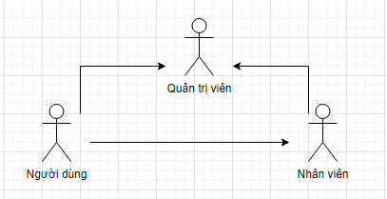

### Chức năng, nhiệm vụ từng bộ phận

* + - * Quản trị viên (Admin):

+ Quản lý trực tiếp hoạt động của trang web và chịu trách nhiệm vận hành hệ thống.

+ Quản lý tài khoản nhân viên, bao gồm việc tạo mới, sửa đổi và xóa.Xem và quản lý doanh thu của trang web.

+ Thực hiện thống kê và báo cáo về hoạt động của trang web.

* + - * Nhân viên:

+ Quản lý thông tin về các hãng sản xuất, danh mục sản phẩm, cũng như sản phẩm cụ thể.

+ Quản lý đơn hàng, bao gồm xem, sửa đổi và hủy bỏ đơn hàng khi cần.

+ Quản lý đánh giá từ người dùng và quản lý nội dung trên blog nếu có.

* + - * Người dùng (User):

+ Xem chi tiết về sản phẩm, bao gồm thông tin chi tiết, ảnh, và đánh giá từ người dùng khác.

+ Thêm sản phẩm vào giỏ hàng và thực hiện quy trình đặt hàng.

+ Quản lý giỏ hàng, bao gồm thêm/sửa/xóa sản phẩm.

+ Thích và bình luận về sản phẩm.

+ Cập nhật thông tin cá nhân như địa chỉ giao hàng và thông tin thanh toán.

### Quy trình nghiệp vụ

* + - 1. **Nghiệp vụ mua hàng, thanh toán**

1. Tìm kiếm Sản phẩm:Người dùng sử dụng chức năng tìm kiếm trên trang web để xem và chọn sản phẩm mong muốn.

2. Thêm vào Giỏ hàng: Người dùng thêm sản phẩm vào giỏ hàng bằng cách nhấn vào nút "Thêm vào Giỏ hàng" trên trang chi tiết sản phẩm hoặc danh sách sản phẩm.

3. Mã Giảm Giá (nếu có): Nếu có mã giảm giá, người dùng có thể nhập mã vào trường cụ thể trong giỏ hàng để nhận ưu đãi.

4. Đặt Hàng: Người dùng chọn quyết định đặt hàng sau khi đã thêm đủ sản phẩm vào giỏ hàng.

5. Thông tin Giao Hàng: Người dùng cung cấp thông tin giao hàng, bao gồm địa chỉ giao hàng. Người dùng có thể chọn địa chỉ có sẵn hoặc thêm mới địa chỉ giao hàng.

6. Vận Chuyển và Ghi Chú: Người dùng chọn phương thức vận chuyển ưng ý và có thể thêm ghi chú nếu cần thiết (ví dụ: yêu cầu giao hàng vào buổi tối).

7. Thanh Toán: Người dùng chọn phương thức thanh toán, có thể là thẻ tín dụng, chuyển khoản ngân hàng, hoặc các phương thức thanh toán khác được hỗ trợ.

8. Xác Nhận và Hoàn Tất: Người dùng xem lại đơn hàng, thông tin giao hàng, phương thức thanh toán, và xác nhận đặt hàng.

9. Xác Nhận Đơn Hàng: Hệ thống gửi xác nhận đơn hàng đến người dùng qua email hoặc thông báo trực tuyến, bao gồm thông tin chi tiết về đơn hàng và dự kiến thời gian giao hàng..

#### Nghiệp vụ quản lý sản phẩm, đơn hàng

* + - * Người dùng của chúng tôi có thể trải nghiệm một trang web đầy đủ tính năng, cho phép họ đăng nhập và xem thông tin chi tiết về các đơn hàng đa đặt của mình. Trên trang cá nhân, họ có thể dễ dàng theo dõi trạng thái của từng đơn hàng, kiểm tra lịch sử mua sắm và quản lý giỏ hàng của mình một cách thuận tiện.
      * Đối với quản trị viên, họ sẽ có quyền truy cập vào một giao diện quản lý mạnh mẽ. Quản trị viên có thể quản lý thông tin sản phẩm một cách linh hoạt, bao gồm việc thêm mới, chỉnh sửa hoặc xóa sản phẩm từ cơ sở dữ liệu. Đặc biệt, họ có thể xem thông tin chi tiết về tất cả các đơn hàng trên trang web.
      * Thông qua giao diện quản trị, quản trị viên có thể theo dõi trạng thái của các đơn hàng, từ những đơn hàng đang chờ duyệt cho đến những đơn hàng đã hoàn thành hay đã hủy. Quản trị viên có khả năng cập nhật trạng thái của đơn hàng để thông báo cho người dùng về quá trình xử lý. Điều này giúp tạo ra một trải nghiệm mua sắm trực tuyến trơn tru và minh bạch cho cả người dùng và quản trị viên.

#### Nghiệp vụ quản lý hãng sản xuất, danh mục sản phẩm

* + - * Nhân viên có khả năng quản lý các thông tin liên quan đến hãng sản xuất và danh mục sản phẩm để duy trì sự tổ chức và thuận tiện trong hệ thống. Mỗi hãng sản xuất được quản lý một cách chi tiết, với thông tin đầy đủ về địa chỉ, thông tin liên hệ và các chi tiết quan trọng khác.
      * Danh mục sản phẩm được tổ chức một cách hợp lý và có cấu trúc dạng cây, cho phép một danh mục chứa nhiều danh mục con. Điều này giúp tạo ra một hệ thống phân loại sản phẩm có tổ chức, giúp người quản lý dễ dàng thêm mới hoặc chỉnh sửa danh mục sản phẩm.
      * Mỗi danh mục sản phẩm được thiết kế một cách linh hoạt để chứa nhiều thông tin như tên danh mục, mô tả, và hình ảnh minh họa. Các nhóm sản phẩm này được hiển thị rõ ràng trong giao diện quản lý, giúp nhân viên dễ dàng tìm kiếm và chỉnh sửa thông tin.
      * Giao diện quản lý này cũng hỗ trợ tính năng thêm, sửa đổi, và xóa hãng sản xuất và danh mục sản phẩm một cách hiệu quả. Việc này giúp duy trì cập nhật thông tin và tạo ra một cấu trúc hệ thống linh hoạt, phản ánh chính xác đối với sự đa dạng của danh mục sản phẩm và hãng sản xuất.

#### Nghiệp vụ quản lý tài khoản quản trị viên, nhân viên

* + - * Quản trị viên có thể quản lý tài khoản nhân viên và người dùng, có thể chỉnh sửa thông tin, xóa tài khoản khỏi hệ thống. Chỉ quản trị viên mới được quyền quản lý tài khoản nhân viên và không thể xem mật khẩu của các tài khoản.
      * Nhân viên có thể đăng nhập và sửa thông tin cá nhân tài khoản của mình. Có thể quản lý tài khoản người dùng, hỗ trợ người dùng khi tài khoản người dùng gặp vấn đề.

#### Nghiệp vụ quản lý bình luận, đánh giá sản phẩm

* + - * Quản trị viên: chức năng quản lý tài khoản của quản trị viên tập trung vào việc quản lý và duy trì thông tin của nhân viên và người dùng trong hệ thống. Quản trị viên được ủy quyền để chỉnh sửa thông tin, thêm mới hoặc xóa tài khoản, tạo ra một quy trình quản lý linh hoạt. Tuy nhiên, quan trọng là chỉ có quản trị viên mới được phép quản lý tài khoản nhân viên và họ không thể xem hoặc truy cập mật khẩu của bất kỳ tài khoản nào, đảm bảo tính bảo mật cao.
      * Nhân viên: có quyền đăng nhập vào hệ thống và sửa đổi thông tin cá nhân của mình một cách dễ dàng. Ngoài ra, họ có khả năng quản lý tài khoản người dùng, cung cấp hỗ trợ khi người dùng gặp vấn đề. Điều này bao gồm việc giải quyết sự cố với tài khoản người dùng, cung cấp hướng dẫn và hỗ trợ để đảm bảo trải nghiệm của người dùng là trơn tru và thoải mái.
      * Giao diện quản lý tài khoản được thiết kế một cách rõ ràng và dễ sử dụng, giúp nhân viên thực hiện các nhiệm vụ quản lý một cách hiệu quả. Điều này đồng thời đảm bảo tính minh bạch và an toàn trong quá trình quản lý tài khoản, tăng cường khả năng kiểm soát và bảo mật của hệ thống.

#### Báo cáo, thống kê

* + - * Thống kê số lượng sản phẩm bán ra theo tuần, tháng, năm
      * Thống kê sản phẩm bán chạy, tồn kho

### Yêu cầu chức năng

|  |  |
| --- | --- |
| Chức năng | Ý nghĩa |
| **Đăng ký tài khoản mới**  **(Người dùng)** | Người dùng sẽ được yêu cầu đăng ký tài khoản khi muốn mua  hàng và thanh toán trên website. |
| **Cập nhật thông tin tài khoản, xem**  **lịch sử mua hàng (Người dùng)** | Người dùng sau khi đăng nhập có thể cập nhật thông tin cá nhân,  địa chỉ, phương thức thanh toán và xem lịch sử mua hàng. |
| **Quản lý giỏ hàng**  **(Người dùng)** | Người dùng có thể quản lý những sản phẩm đã được thêm vào giỏ  hàng. |
| **Thanh toán đơn hàng**  **(Người dùng)** | Người dùng có thể chọn thanh toán khi nhận hàng. |
| **Chức năng thêm, xóa, sửa hãng sản**  **xuất, danh mục, sản phẩm, đơn hàng, bài viết, bình luận (Nhân viên)** | Nhân viên có thể tạo mới, chỉnh sửa, xóa hãng sản xuất, danh  mục, sản phẩm và cập nhật đơn hàng, bình luận đánh giá của Người dùng. |
| **Quản lý tài khoản nhân viên (Quản trị viên)** | Quản trị viên có quyền quản lý thông tin, chỉnh sửa trạng thái tài khoản của nhân viên. |
| **Báo cáo số liệu, thống kê doanh thu**  **(Quản trị viên)** | Quản trị viên có quyền xem báo cáo số liệu, thống kê về doanh thu bán hàng, lợi nhuận. |

1. **CHƯƠNG III – PHÂN TÍCH VÀ THIẾT KẾ HỆ THỐNG**
   1. **Lược đồ Use case**

### 3.1.1. Use Case tổng quát dành cho Quản trị viên

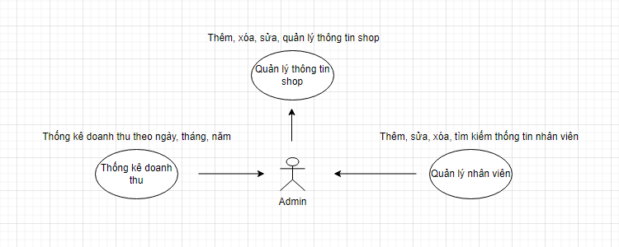

### 3.1.2. Use Case tổng quát dành cho Nhân viên

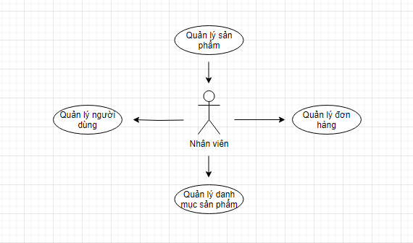

### 3.1.3. Use Case tổng quát dành cho Người dùng

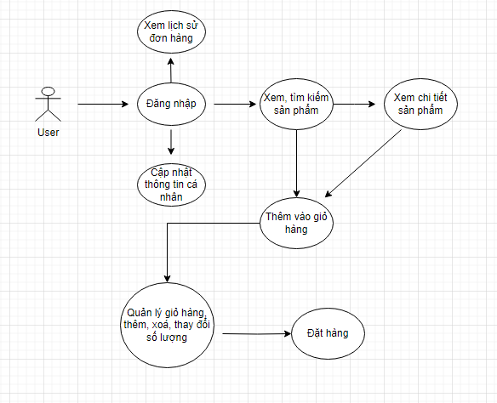

### 3.1.4. Đặc tả use case

**3.1.4.1. Sản phẩm:**

* Mô Tả:

- Hiển thị sản phẩm theo danh mục, tạo thuận lợi cho người dùng theo dõi và tìm kiếm.

- Cung cấp khả năng thêm, xóa, sửa, ẩn và hiển thị sản phẩm một cách dễ dàng trên cả danh mục và trang chi tiết sản phẩm.

- Chứa đựng thông tin đầy đủ và đa dạng về sản phẩm, bao gồm tên, mã sản phẩm, giá cả, mô tả chi tiết, cũng như đánh giá và nhận xét của người dùng.

* Kích Hoạt:

- Người dùng có thể xem chi tiết sản phẩm bằng cách nhấp vào nút "Xem chi tiết" hoặc hình ảnh tương ứng trên ô hiển thị của mỗi sản phẩm.

* Quá Trình Xử Lý:

- Khi người dùng chọn một sản phẩm, mã sản phẩm sẽ được chuyển đến trang xem chi tiết để hiển thị thông tin chi tiết của sản phẩm đó.

- Hệ thống sẽ truy cập cơ sở dữ liệu để lấy thông tin đầy đủ về sản phẩm dựa vào mã sản phẩm được chuyển đến.

- Thông tin chi tiết của sản phẩm sẽ được hiển thị trên giao diện người dùng.

- Nếu người dùng chọn "Thêm vào giỏ hàng" hoặc "Mua ngay", mã sản phẩm sẽ được chuyển đến trang giỏ hàng và tạm thời lưu trữ ở đó.

* Thông Tin Đầu Ra

- Hệ thống sẽ hiển thị đầy đủ thông tin chi tiết của sản phẩm, được lấy từ cơ sở dữ liệu của hệ thống.

**3.1.4.2. Tìm kiếm sản phẩm**

* Mô Tả:

- Cung cấp khả năng tìm kiếm sản phẩm một cách nhanh chóng và thuận tiện, giúp người dùng dễ dàng xác định sản phẩm mong muốn.

* Kích Hoạt:

- Người dùng có thể kích hoạt chức năng tìm kiếm bằng cách nhấp vào ô tìm kiếm trên thanh menu.

* Quá Trình Xử Lý:

- Hệ thống sẽ nhận từ khóa tìm kiếm từ giao diện người dùng.

- Tìm kiếm trong cơ sở dữ liệu các sản phẩm có tên, mô tả hoặc loại sản phẩm chứa các ký tự gần giống với từ khóa.

- Tổng hợp kết quả và gửi trả về giao diện người dùng.

* Thông Tin Đầu Ra:

- Hiển thị danh sách các sản phẩm có tên, mô tả hoặc loại sản phẩm chứa từ khóa tìm kiếm của người dùng, giúp họ nhanh chóng xác định sản phẩm mong muốn.

**Đăng ký tài khoản**

*) Mô Tả:

* + - Hỗ trợ người dùng đăng ký thành viên (Người dùng) để có thể sử dụng các dịch vụ mà hệ thống cung cấp.

*) Kích Hoạt

Người dùng có thể kích hoạt quá trình đăng ký bằng cách nhấp vào nút "Đăng ký", "Mua ngay" hoặc "Thêm vào giỏ hàng".

*) Quá Trình Xử Lý

- Hệ thống yêu cầu người dùng nhập các thông tin cá nhân bao gồm Họ tên và Email.

- Người dùng cần điền các thông tin bắt buộc như Email, username, và password.

- Hệ thống kiểm tra tính hợp lệ của thông tin nhập từ người dùng.

- Kiểm tra xem mã code gửi về email của người dùng có đúng hay không.

- Kiểm tra xem username và email đã tồn tại trong cơ sở dữ liệu chưa. Nếu chưa, lưu vào CSDL; nếu trùng, thông báo lỗi và yêu cầu người dùng đăng ký lại.

*) Thông Tin Đầu Ra

- Hiển thị thông báo về việc đăng ký thành công hoặc thất bại.

- Nếu thành công, chuyển hướng đến trang chủ và cung cấp khả năng sửa đổi thông tin và thêm thông tin chi tiết.

- Nếu không thành công, thông báo lỗi và hướng dẫn người dùng quay lại trang nhập thông tin.

**Đăng nhập**

*) Mô Tả

- Chức năng đăng nhập giúp người dùng truy cập và sử dụng các dịch vụ của hệ thống, bao gồm việc mua sản phẩm, đặt hàng, và sử dụng các ưu đãi hoặc mã giảm giá khi mua hàng.

*) Kích Hoạt

- Người dùng có thể kích hoạt quá trình đăng nhập bằng cách nhấp vào nút "Đăng nhập", "Mua ngay" hoặc "Thêm vào giỏ hàng".

*) Quá Trình Xử Lý

- Hệ thống yêu cầu người dùng nhập Username và Password.

- Kiểm tra tính hợp lệ của Username và Password trong CSDL.

- Tạo phiên đăng nhập cho người dùng hợp lệ.

- Nếu người dùng quên mật khẩu, cung cấp chức năng thiết lập lại mật khẩu.

- Nếu người dùng chưa là thành viên, chuyển hướng đến trang đăng ký.

*) Thông Tin Đầu Ra

- Hiển thị thông báo về việc đăng nhập thành công hoặc thất bại.

- Nếu thành công, quay lại trang chủ và hiển thị Username trên header.

- Nếu không thành công, quay lại trang đăng nhập.

**Quản lý giỏ hàng**

**\*)** Mô Tả

- Cung cấp một giỏ hàng trực tuyến cho người dùng, giúp họ quản lý các sản phẩm đã chọn mua.

*) Kích Hoạt

- Người dùng có thể kích hoạt giỏ hàng khi mua sản phẩm và xem giỏ hàng để kiểm tra các sản phẩm đã chọn.

*) Quá Trình Xử Lý

- Sau khi chọn sản phẩm, thông tin của sản phẩm sẽ được thêm vào giỏ hàng.

- Khi người dùng muốn xem lại thông tin sản phẩm, họ có thể nhấp chọn sản phẩm trong giỏ hàng để chuyển đến trang chi tiết sản phẩm.

*) Thông Tin Đầu Ra

- Hiển thị danh sách các sản phẩm người dùng đã chọn mua.

- Tính toán và hiển thị tổng số tiền của đơn hàng.

**Đặt hàng**

*) Mô Tả

- Cho phép người dùng thực hiện việc mua sản phẩm trong hệ thống.

*) Kích Hoạt

- Người dùng có thể kích hoạt quá trình mua sản phẩm bằng cách nhấn chọn "Thêm vào giỏ" hoặc "Mua ngay" từ trang sản phẩm, sau đó tiến đến trang giỏ hàng và nhấn chọn "Thanh toán".

*) Quá Trình Xử Lý

- Hệ thống sẽ hiển thị tình trạng đơn hàng của người dùng, bao gồm các trạng thái như "Đã duyệt," "Đã hoàn thành," và "Đã hủy."

*) Thông Tin Đầu Ra

- Hiển thị thông báo xác nhận việc mua sản phẩm.

- Hiển thị danh sách sản phẩm tại trang quản lý sản phẩm để người dùng có thể kiểm tra trạng thái của đơn hàng.

**Thông tin cá nhân người dùng**

*) Mô Tả

- Cho phép người dùng cập nhật thông tin chi tiết của họ trong hệ thống.

*) Kích Hoạt

- Người dùng có thể kích hoạt chức năng cập nhật thông tin bằng cách nhấn chọn "Thông tin."

*) Quá Trình Xử Lý:

- Hệ thống yêu cầu người dùng nhập thông tin cá nhân muốn cập nhật.

- Kiểm tra tính hợp lệ của các thông tin nhập.

- Kết nối cơ sở dữ liệu để cập nhật thông tin.

*) Thông Tin Đầu Ra:

- Hiển thị thông báo xác nhận việc cập nhật thông tin thành công.

**Trang quản trị**

**Quản lý tài khoản nhân viên**

*) Mô Tả:

- Cho phép quản trị viên quản lý các thông tin được công khai của nhân viên trong hệ thống.

*) Kích Hoạt:

- Quản trị viên đăng nhập vào hệ thống và chọn trang quản lý tài khoản nhân viên.

*) Thông Tin Đầu Ra:

- Hiển thị bảng thông tin chi tiết về tài khoản của từng nhân viên.

## Lược đồ lớp (class diagram)

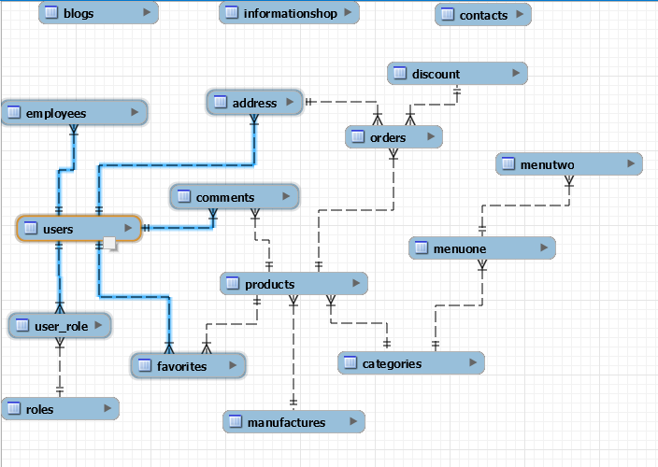

## 3.3 Thiết kế cơ sở dữ liệu

* Thực thể Users:

|  |  |  |  |  |  |
| --- | --- | --- | --- | --- | --- |
| STT | Thuộc tính | Mô tả | Kiểu dữ liệu | Khóa | Not null |
| **1** | Id | Mã User | int | Khóa chính | x |
| **2** | Email | Email | varchar(50) |  | x |
| **3** | Password | Password | nvarchar(125) |  | x |
| **4** | FullName | Họ Và Tên | nvarchar(125) |  | x |
| **5** | Point | Điểm Tích Lũy | int |  |  |
| **6** | Sex | Giới Tính | bit |  | x |
| **7** | Birthday | Ngày Sinh | date |  |  |
| **8** | Subcribe | Đăng Ký | bit |  |  |
| **9** | CreateDay | Ngày Tạo | datetime |  |  |
| **10** | DeleteDay | Ngày Xóa | datetime |  |  |
| **11** | PersonDelete | Người Xóa | int |  |  |

* Thực thể Roles

|  |  |  |  |  |  |
| --- | --- | --- | --- | --- | --- |
| STT | Thuộc tính | Mô tả | Kiểu dữ liệu | Khóa | Not null |
| **1** | Id | Mã Role | int | Khóa chính | x |
| **2** | Name | Tên vai trò | nvarchar(50) |  | x |

* Thực thể User_Role

|  |  |  |  |  |  |
| --- | --- | --- | --- | --- | --- |
| STT | Thuộc tính | Mô tả | Kiểu dữ liệu | Khóa chính | Not null |
| **1** | Id | Mã User_Role | int | Khóa chính | x |
| **2** | User_Id | Mã User | int | Khóa ngoại | x |
|  | Role_Id | Mã Role | int | Khóa ngoại | x |

* Thực thể Categories

|  |  |  |  |  |  |
| --- | --- | --- | --- | --- | --- |
| STT | Thuộc tính | Mô tả | Kiểu dữ liệu | Khóa | Not null |
| **1** | ID | Mã Danh Mục | int | Khóa chính | x |
| **2** | Name | Tên Danh Mục | nvarchar(50) |  | x |
| **3** | Logo | Logo | varchar(100) |  | x |
| **4** | Banner | Banner | varchar(100) |  | x |
| **5** | Description | Mô Tả | nvarchar(500) |  | x |
| **6** | NameSearch | Tên Tìm Kiếm | nvarchar(50) |  |  |
| **7** | CreateDay | Ngày Tạo | datetime |  |  |
| **8** | PersonCreate | Người Tạo | int |  |  |
| **9** | DeleteDay | Ngày Xóa | datetime |  |  |
| **10** | PersonDelete | Người Xóa | int |  |  |
| **11** | UpdateDay | Ngày Cập Nhật | datetime |  |  |
| **12** | PersonUpdate | Người Cập Nhật | int |  |  |

* Thực thể Products

|  |  |  |  |  |  |
| --- | --- | --- | --- | --- | --- |
| STT | Thuộc tính | Mô tả | Kiểu dữ liệu | Khóa | Not null |
| **1** | ID | Id Sản Phẩm | int | Khóa chính | x |
| **2** | Code | Mã Sản Phẩm | nvarchar(20) |  | x |
| **3** | Name | Tên Sản Phẩm | varchar(max) |  | x |
| **4** | Price | Giá Sản Phẩm | int |  | x |
| **5** | Point | Điểm Tích Lũy | int |  |  |
| **6** | Views | Lượt Xem | int |  |  |
| **7** | Description | Mô Tả | nvarchar(max) |  | x |
| **8** | Specification | Chi Tiết | nvarchar(max) |  | x |
| **9** | Image1 | Hình Ảnh 1 | nvarchar(100) |  | x |
| **10** | Image2 | Hình Ảnh 2 | nvarchar(100) |  | x |
| **11** | Image3 | Hình Ảnh 3 | nvarchar(100) |  | x |
| **12** | Image4 | Hình Ảnh 4 | nvarchar(100) |  | x |
| **13** | Image5 | Hình Ảnh 5 | nvarchar(100) |  | x |
| **14** | Active | Trạng Thái | bit |  | x |
| **15** | Menu_Id | Mã Menu | int | Khóa Ngoại | x |
| **16** | Cate_Id | Mã Danh Mục | int | Khóa Ngoại | x |
| **17** | Name Search | Tên Tìm Kiếm | nvarchar(50) |  | x |
| **18** | CreateDay | Ngày Tạo | datetime |  |  |
| **19** | PersonCreate | Người Tạo | int |  |  |
| **20** | DeleteDay | Ngày Xóa | datetime |  |  |
| **21** | PersonDelete | Người Xóa | int |  |  |
| **22** | UpdateDay | Ngày Cập Nhật | datetime |  |  |
| **23** | PersonUpdate | Người Cập Nhật | int |  |  |

* Thực thể Address

|  |  |  |  |  |  |
| --- | --- | --- | --- | --- | --- |
| STT | Thuộc tính | Mô tả | Kiểu dữ liệu | Khóa | Not null |
| **1** | Id | Mã Địa Chỉ | int | Khóa chính | x |
| **2** | FullName | Họ Và Tên | nvarchar(100) |  | x |
| **3** | Phone | Số Điện Thoại | varchar(10) |  | x |
| **4** | Province | Tỉnh | nvarchar(50) |  | x |
| **5** | District | Quận, Huyện | nvarchar(50) |  | x |
| **6** | Ward | Phường | nvarchar(50) |  | x |
| **7** | Detail | Mô tả | nvarchar(200) |  | x |
| **8** | User_Id | Mã User | int | Khóa Ngoại | x |

* Thực thể Comments

|  |  |  |  |  |  |
| --- | --- | --- | --- | --- | --- |
| STT | Thuộc tính | Mô tả | Kiểu dữ liệu | Khóa | Not null |
| **1** | ID | Mã Bình Luận | int | Khóa chính | x |
| **2** | [Content] | Nội Dung | nvarchar(255) |  | x |
| **3** | Star | Lượt Thích | int |  | x |
| **4** | User_Id | Mã Người Dùng | int | Khóa ngoại | x |
| **5** | Product_Id | Mã Sản Phẩm | int | Khóa ngoại |  |
| **6** | Date | Ngày Bình Luận | date |  |  |
| **7** | Status | Trạng Thái | char(1) |  |  |

* Thực thể Discount

|  |  |  |  |  |  |
| --- | --- | --- | --- | --- | --- |
| STT | Thuộc tính | Mô tả | Kiểu dữ liệu | Khóa | Not null |
| **1** | Id | Id Giảm Giá | int | Khóa chính | x |
| **2** | Name | Tên Giảm Giá | nvarchar(50) |  | x |
| **3** | Code | Mã Giảm Giá | varchar(10) |  | x |
| **4** | Price | Giá | int |  | x |
| **5** | Quantity | Số Lượng | int |  | x |
| **6** | ApplyDay | Ngày Áp Dụng | date |  | x |
| **7** | Expiration | Ngày Hết Hạn | date |  | x |
| **8** | MoneyLimit | Số Tiền Giới Hạn | int |  | x |
| **9** | CreateDay | Ngày Tạo | datetime |  |  |
| **10** | PersonCreate | Người Tạo | int |  |  |
| **11** | DeleteDay | Ngày Xóa | datetime |  |  |
| **12** | PersonDelete | Người Xóa | int |  |  |
| **13** | UpdateDay | Ngày Cập Nhật | datetime |  |  |
| **14** | PersonUpdate | Người Cập Nhật | int |  |  |

* Thực thể Employees

|  |  |  |  |  |  |
| --- | --- | --- | --- | --- | --- |
| STT | Thuộc tính | Mô tả | Kiểu dữ liệu | Khóa | Not null |
| **1** | Id | Mã Nhân Viên | int | Khóa chính | x |
| **2** | Department | Phòng Ban | nvarchar(50) |  | x |
| **3** | Position | Vị trí | nvarchar(50) |  | x |
| **4** | Phone | Số Điện Thoại | varchar(10) |  | x |
| **5** | StartDay | Ngày Bắt Đầu | date |  | x |
| **6** | Salary | Lương | int |  | x |
| **7** | User_Id | Mã User | int |  | x |
| **8** | Image | Hình Ảnh User | nvarchar(50) |  |  |
| **9** | CreateDay | Ngày Tạo | datetime |  |  |
| **10** | PersonCreate | Người Tạo | int |  |  |
| **11** | DeleteDay | Ngày Xóa | datetime |  |  |
| **12** | PersonDelete | Người Xóa | int |  |  |
| **13** | UpdateDay | Ngày Cập Nhật | datetime |  |  |
| **14** | PersonUpdate | Người Cập Nhật | int |  |  |

* Thực thể Favorites:

|  |  |  |  |  |  |
| --- | --- | --- | --- | --- | --- |
| STT | Thuộc tính | Mô tả | Kiểu dữ liệu | Khóa | Not null |
| **1** | Id | Mã Yêu Thích | int | Khóa chính | x |
| **2** | User_Id | Mã Người Dùng | int | Khóa ngoại | x |
| **3** | Product_Id | Mã Sản Phẩm | int | Khóa ngoại | x |
| **4** | Date | Số lượng | date |  | x |

* Thực thể InformationShop

|  |  |  |  |  |  |
| --- | --- | --- | --- | --- | --- |
| STT | Thuộc tính | Mô tả | Kiểu dữ liệu | Khóa | Not null |
| **1** | Id | Mã Thông Tin Cửa Hàng | int | Khóa chính | x |
| **2** | Name | Tên Cửa Hàng | nvarchar(20) |  | x |
| **3** | Active | Trạng Thái | int |  | x |
| **4** | TimeOpen | Thời Gian Mở Cửa | nvarchar(50) |  | x |
| **5** | Logo | Logo | varchar(100) |  | x |
| **6** | Phone | Số Điện Thoại | varchar(15) |  | x |
| **7** | Fax | Số Fax | varchar(15) |  | x |
| **8** | Email | Email | varchar(25) |  | x |
| **9** | LogoFooter | Logo Chân Trang | varchar(100) |  | x |
| **10** | Address | Địa Chỉ | nvarchar(100) |  | x |
| **11** | CreateDay | Ngày Tạo | datetime |  |  |
| **12** | PersonCreate | Người Tạo | int |  |  |
| **13** | DeleteDay | Ngày Xóa | datetime |  |  |
| **14** | PersonDelete | Người Xóa | int |  |  |
| **15** | UpdateDay | Ngày Cập Nhật | datetime |  |  |
| **16** | PersonUpdate | Người Cập Nhật | int |  |  |

* Thực thể Manufactures

|  |  |  |  |  |  |
| --- | --- | --- | --- | --- | --- |
| STT | Thuộc tính | Mô tả | Kiểu dữ liệu | Khóa | Not null |
| **1** | Id | Mã Nhà SX | int | Khóa chính | x |
| **2** | Name | Tên Nhà SX | nvarchar(20) |  | x |
| **3** | Logo | Logo | varchar(100) |  | x |
| **4** | Banner | Banner | varchar(100) |  | x |
| **5** | Description | Mô Tả | nvarchar(500) |  | x |
| 6 | CreateDay | Ngày Tạo | datetime |  |  |
| 7 | PersonCreate | Người Tạo | int |  |  |
| 8 | DeleteDay | Ngày Xóa | datetime |  |  |
| 9 | PersonDelete | Người Xóa | int |  |  |
| 10 | UpdateDay | Ngày Cập Nhật | datetime |  |  |

* Thực thể MenuOne

|  |  |  |  |  |  |
| --- | --- | --- | --- | --- | --- |
| STT | Thuộc tính | Mô tả | Kiểu dữ liệu | Khóa | Not null |
| 1 | Id | Mã Thông Tin Cửa Hàng | int | Khóa chính | x |
| 2 | Name | Tên Menu | nvarchar(50) |  | x |
| 3 | NameSearch | Logo | varchar(50) |  | x |
| 4 | Cate_Id | Mã Danh Mục | int | Khóa Ngoại | x |
| 5 | CreateDay | Ngày Tạo | datetime |  |  |
| 6 | PersonCreate | Người Tạo | int |  |  |
| 7 | DeleteDay | Ngày Xóa | datetime |  |  |
| 8 | PersonDelete | Người Xóa | int |  |  |
| 9 | UpdateDay | Ngày Cập Nhật | datetime |  |  |

* Thực thể Orders

|  |  |  |  |  |  |
| --- | --- | --- | --- | --- | --- |
| STT | Thuộc tính | Mô tả | Kiểu dữ liệu | Khóa | Not null |
| 1 | Id | Id Order | int | Khóa chính | x |
| 2 | Code | Mã Order | varchar(6) |  | x |
| 3 | Product_Id | Mã Sản Phẩm | int | Khóa Ngoại | x |
| 4 | Address_Id | Mã Địa Chỉ | int | Khóa Ngoại | x |
| 5 | Discount_Id | Mã Giảm Giá | int | Khóa Ngoại |  |
| 6 | Quantity | Số Lượng | int |  |  |
| 7 | Date | Ngày Order | date |  |  |
| 8 | Method | Phương Thức | char(1) |  |  |
| 9 | Status | Trạng Thái | char(1) |  | x |
| 10 | Comment | Bình Luận | nvarchar(255) |  |  |

* Thực thể MenuTwo

|  |  |  |  |  |  |
| --- | --- | --- | --- | --- | --- |
| STT | Thuộc tính | Mô tả | Kiểu dữ liệu | Khóa | Not null |
| 1 | Id | Mã Thông Tin Cửa Hàng | int | Khóa chính | x |
| 2 | Name | Tên Menu | nvarchar(50) |  | x |
| 3 | NameSearch | Logo | varchar(50) |  | x |
| 4 | Menu1_Id | Mã Danh Mục1 | int | Khóa Ngoại | x |
| 11 | CreateDay | Ngày Tạo | datetime |  |  |
| 12 | PersonCreate | Người Tạo | int |  |  |
| 13 | DeleteDay | Ngày Xóa | datetime |  |  |
| 14 | PersonDelete | Người Xóa | int |  |  |
| 15 | UpdateDay | Ngày Cập Nhật | datetime |  |  |

1. **CHƯƠNG IV – DEMO**

## Demo giao diện

### Giao diện trang chủ

* + - * Hiển thị đầu tiên khi người dùng truy cập vào website.

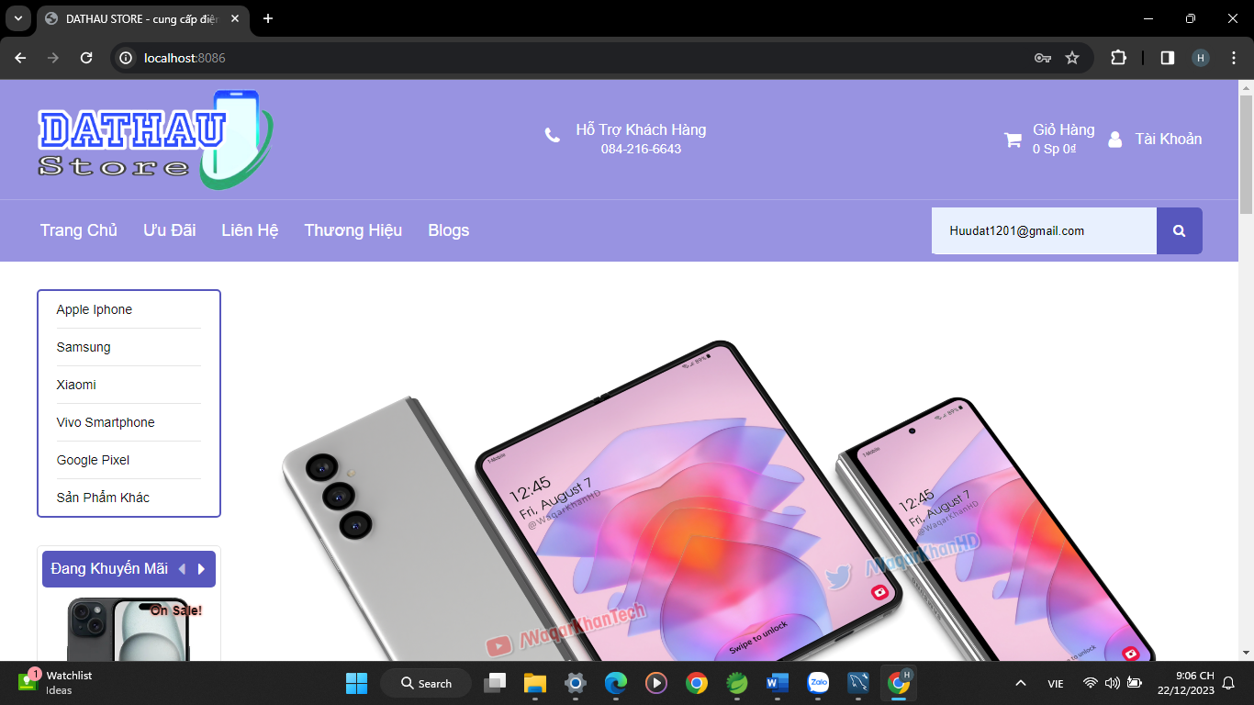

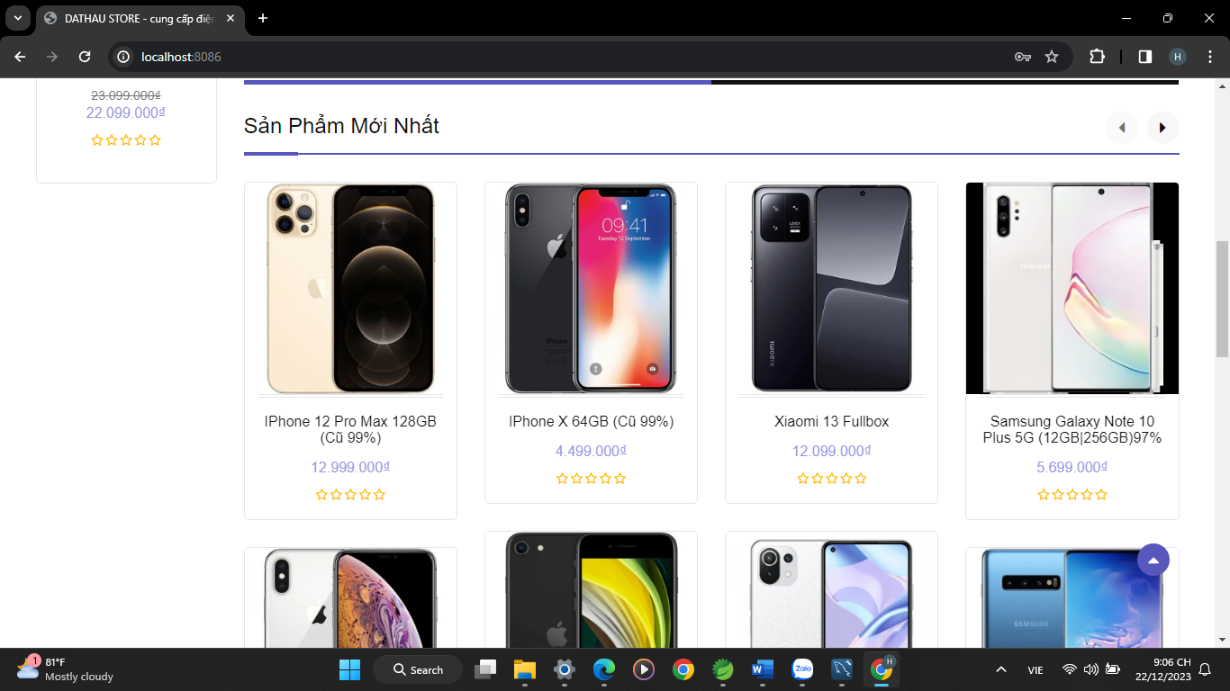

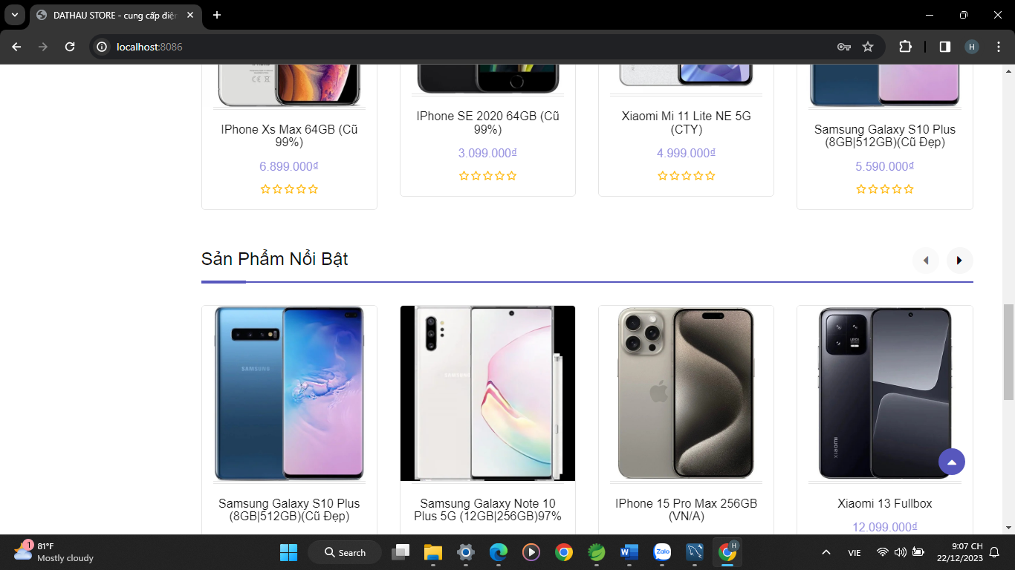

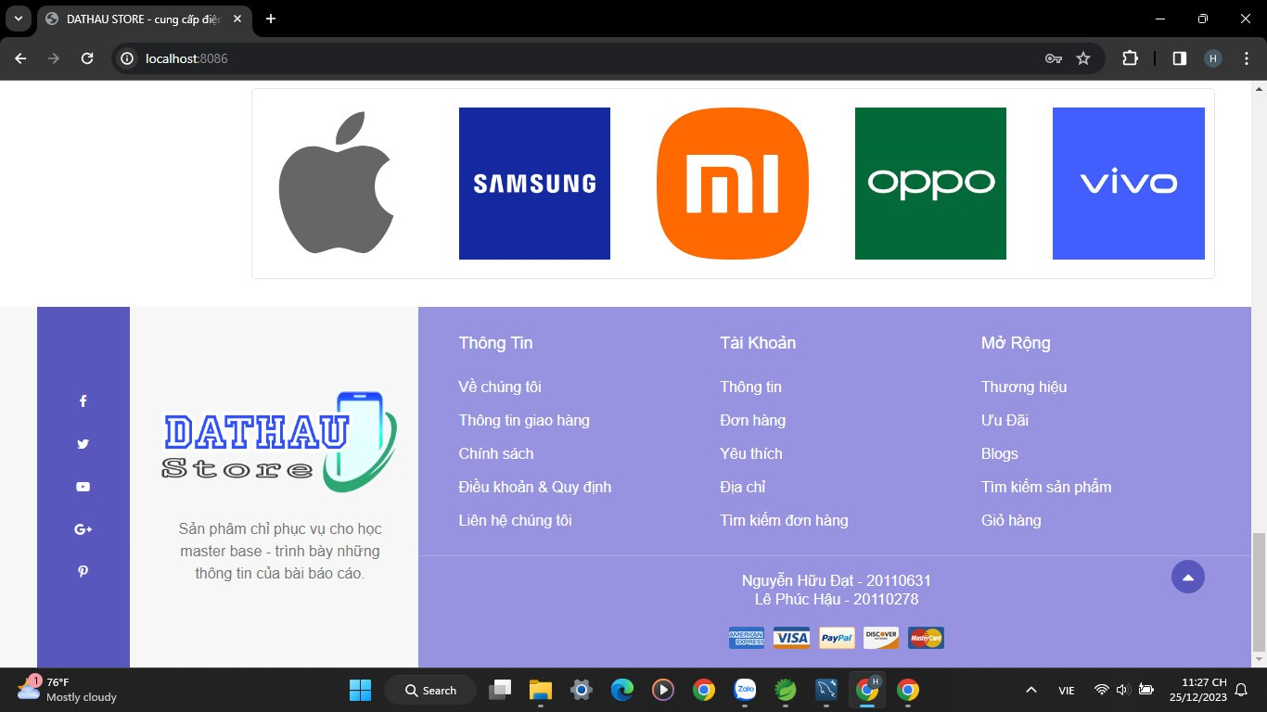

### Giao diện đăng nhập

* + - * Sau khi click và “Login” ở góc phải màn hình, giao diện sẽ chuyển sang màn hình đăng nhập.

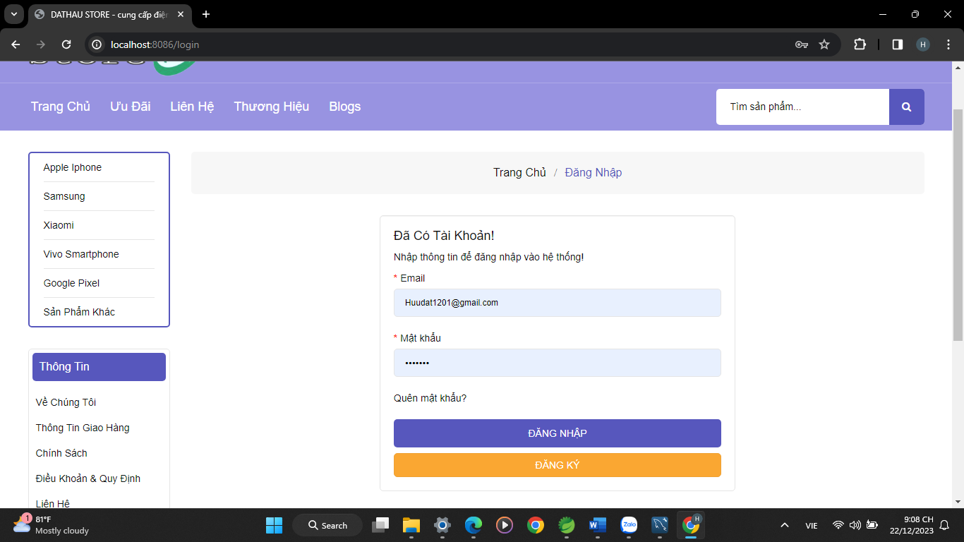

### Giao diện đăng ký

* + - * Sau khi click và “Register” ở góc phải màn hình, giao diện sẽ chuyển sang màn hình đăng ký.

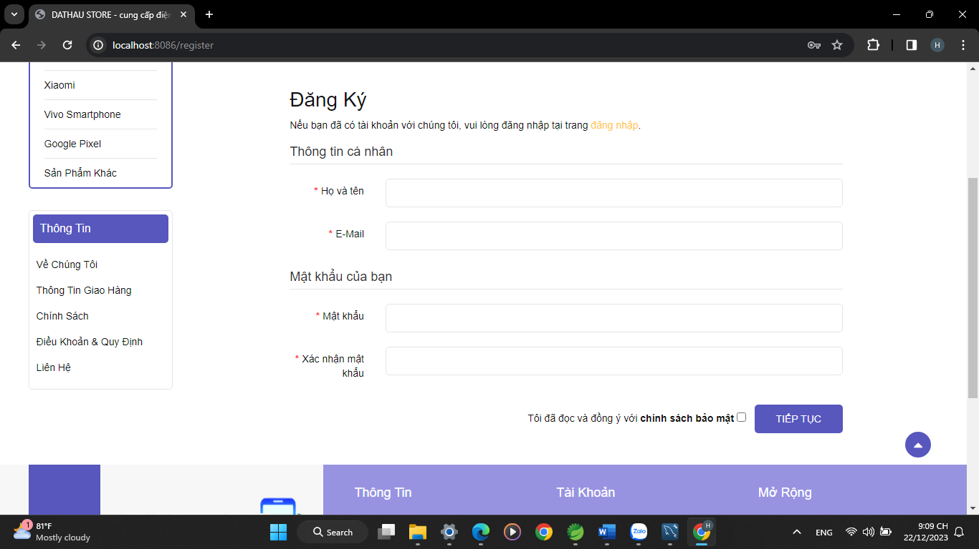

### Xem chi tiết sản phẩm

* Khi click vào 1 sản phẩm, sẽ dẫn đến trang xem chi tiết của sản phẩm đó.

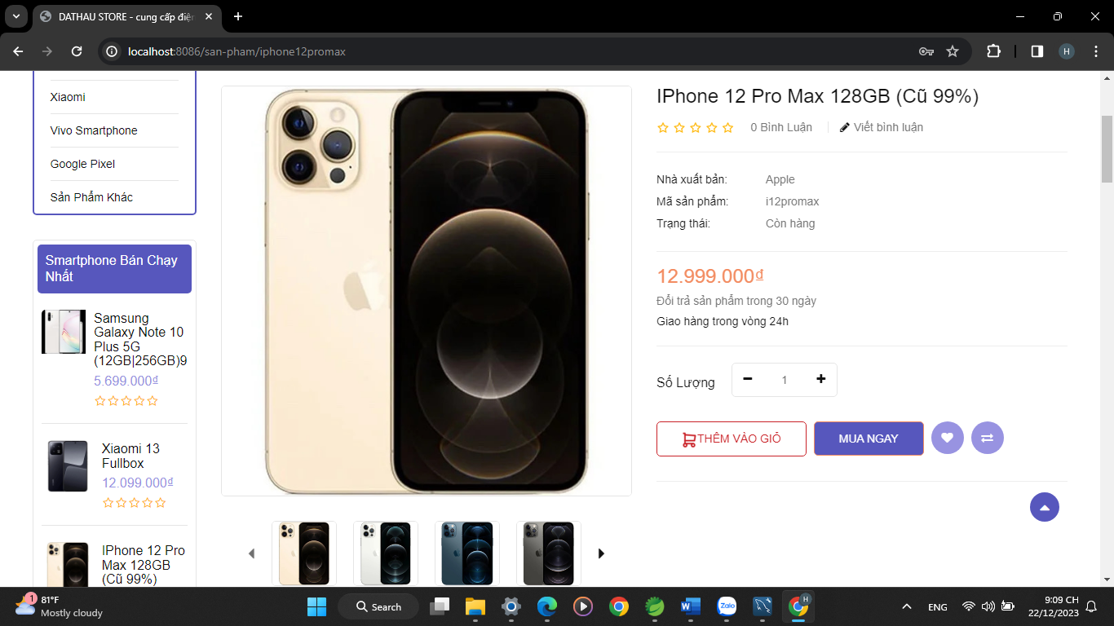

### Thêm sản phẩm vào giỏ hàng và thanh toán

* + - * Khi chọn “Add to Cart” thì sản phẩm sẽ được thêm vào giỏ và tiến hành thanh toán.
      * Click vào icon giỏ hàng bên góc phải hoặc “view cart” màn hình để đi đến giỏ hàng.

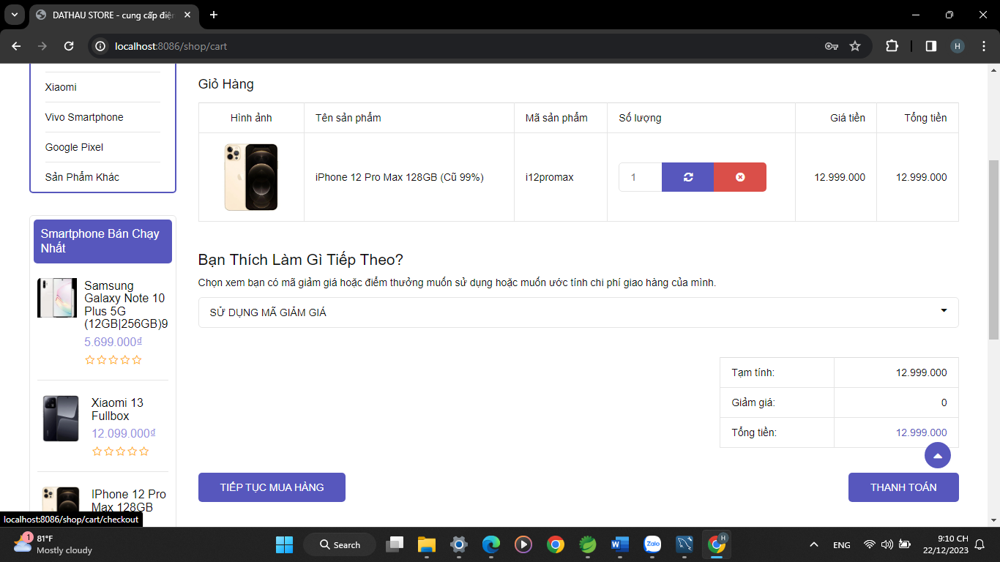

* + - * Chọn địa chỉ có sẵn hoặc thêm địa chỉ mới để mua hàng

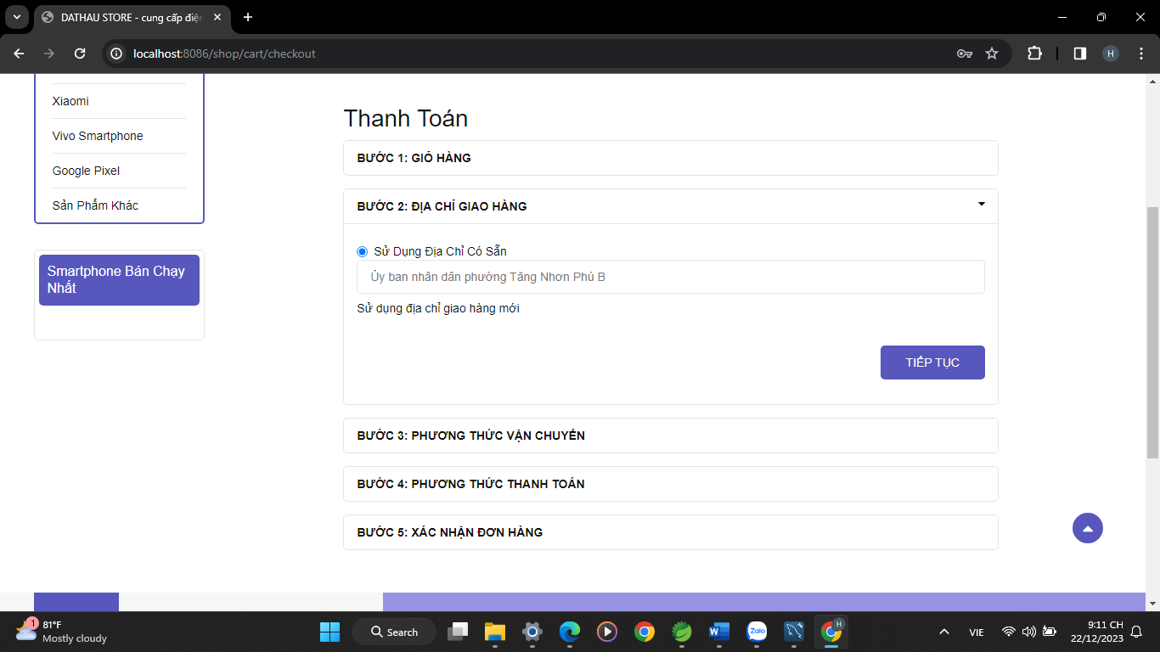

* Thanh toán thành công

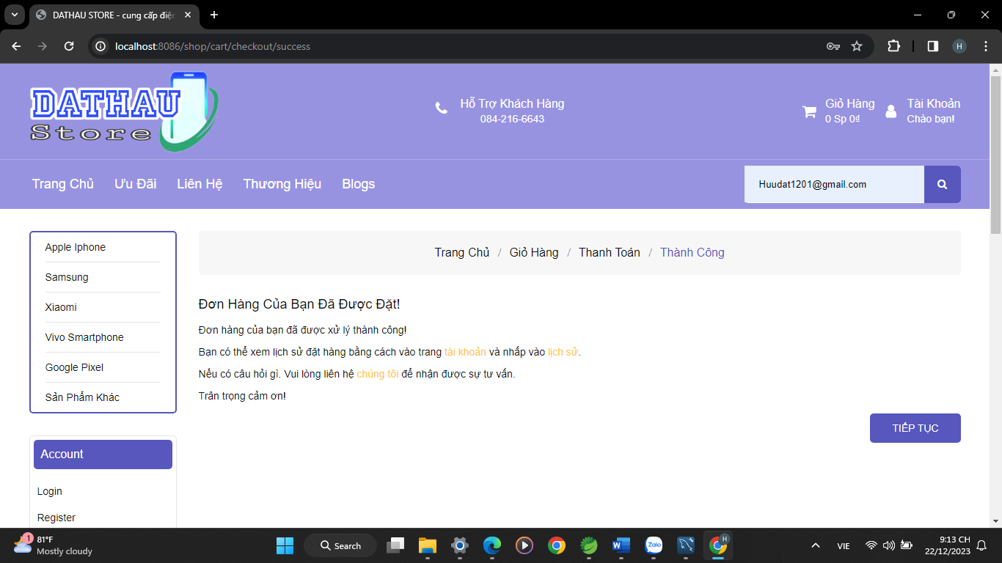

* + - * Mail xác nhận

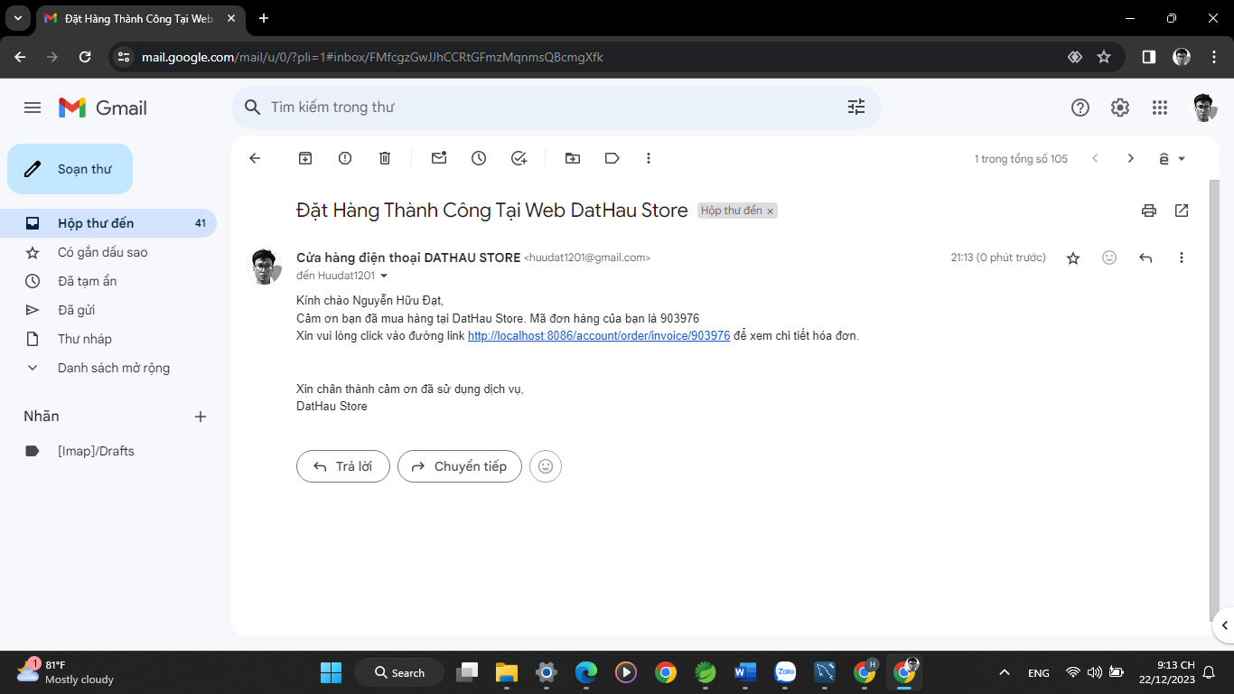

### Chỉnh sửa thông tin cá nhân

* + - * Click vào tên người dùng bên góc phải để đi đến trang thông tin cá nhân.

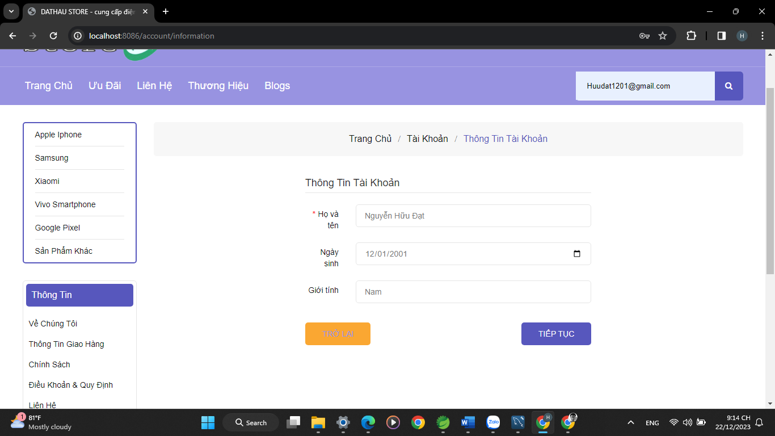

* + - * Trang quản lý địa chỉ giao hàng của người dùng.

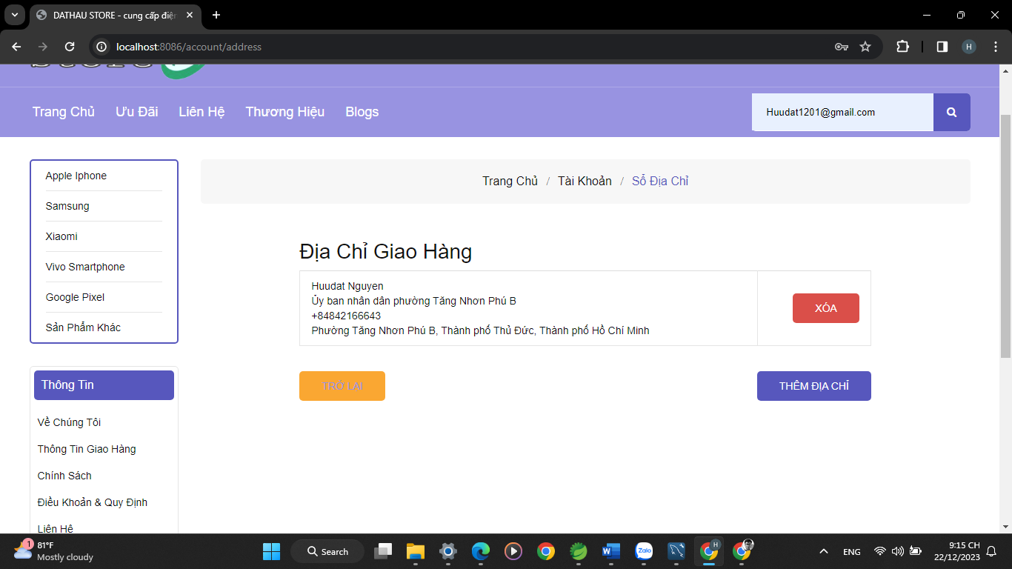

* + - * Đổi mật khẩu.

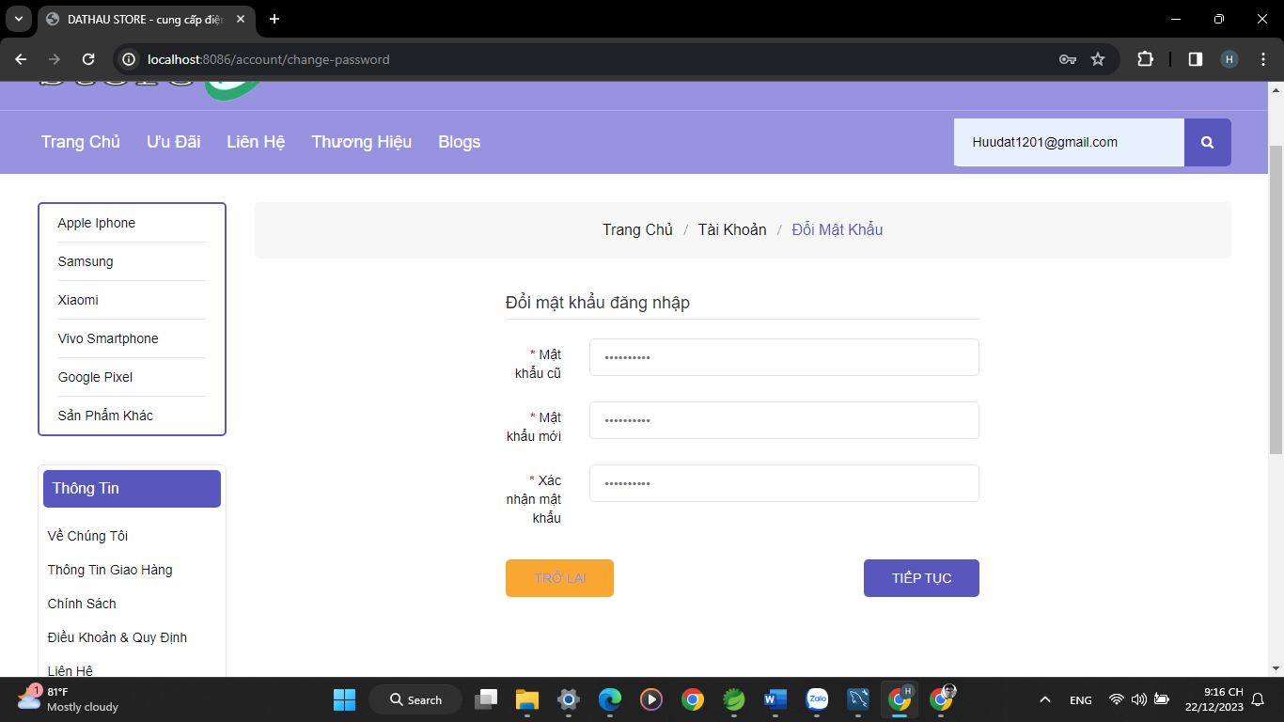

### Tìm kiếm sản phẩm

* + - * Trang sản phẩm yêu thích.

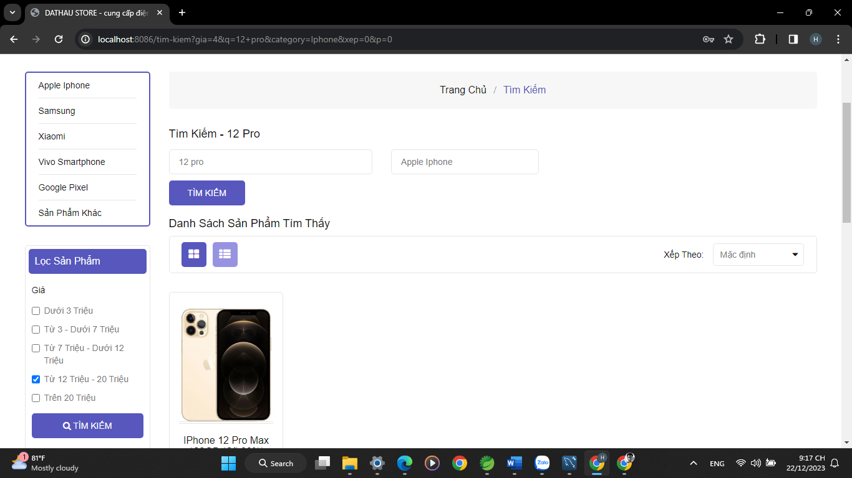

### Giao diện trang quản lý của Admin

* + - * Giao diện trang Admin Dashboard.

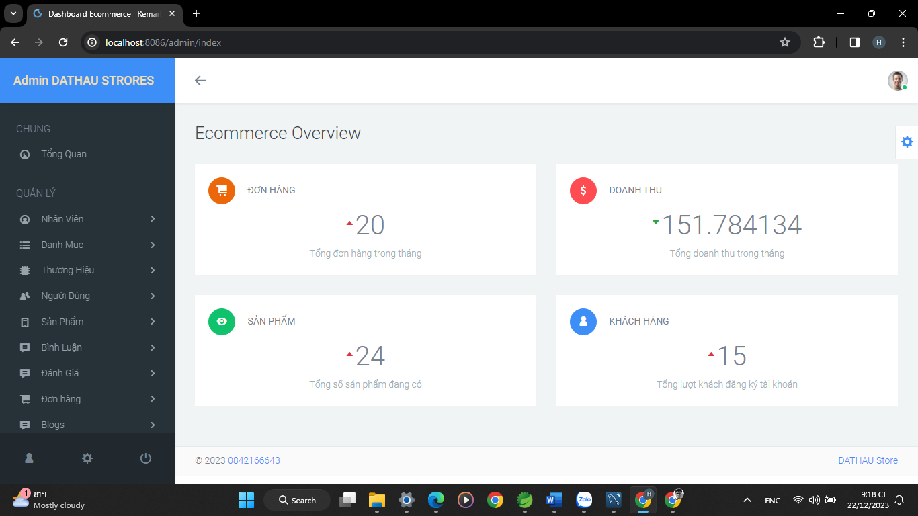

* + - * Giao diện trang quản lý nhân viên.

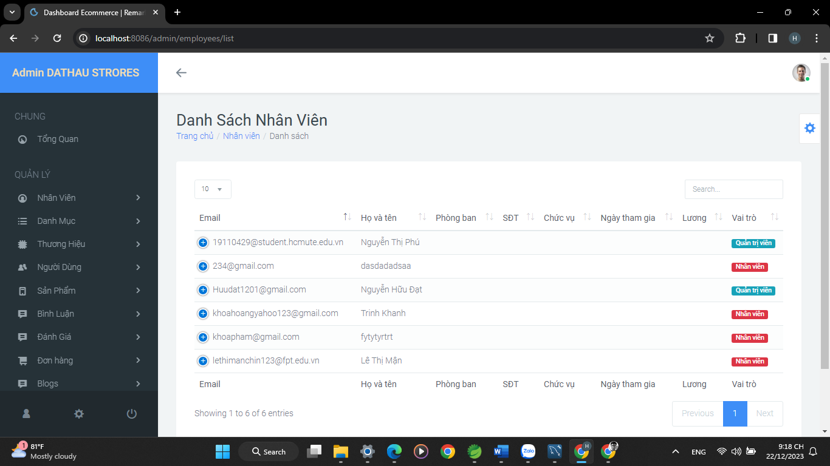

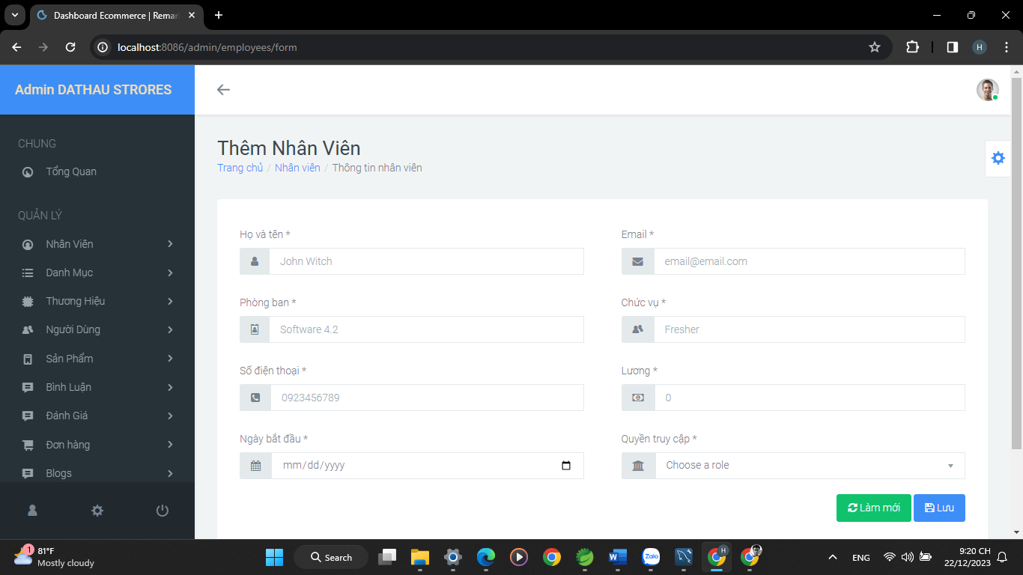

* + - * Giao diện trang quản lý danh mục.

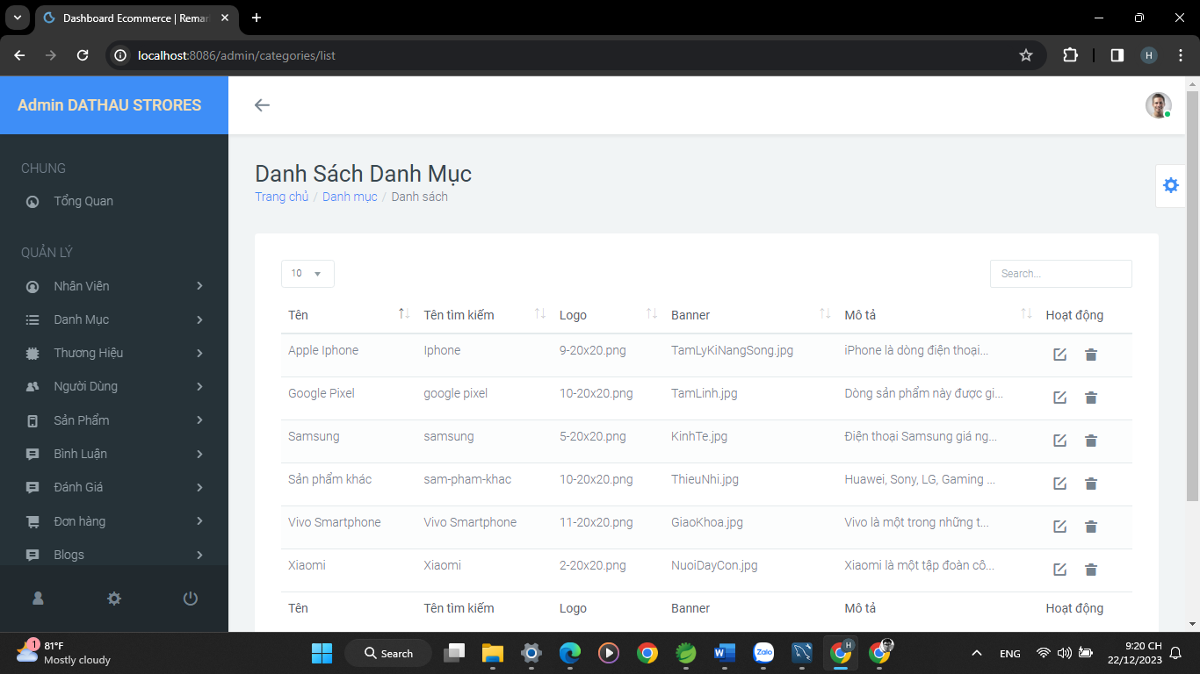

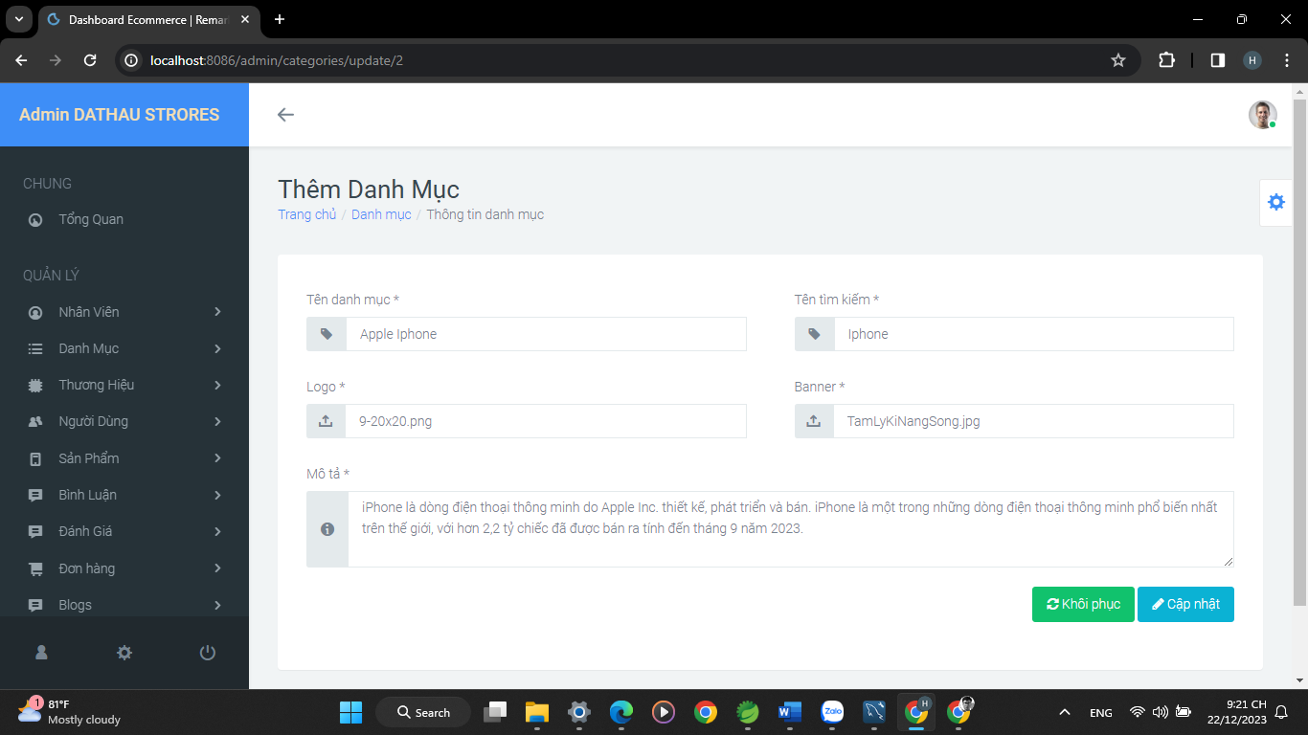

* + - * Giao diện trang quản lý thương hiệu.

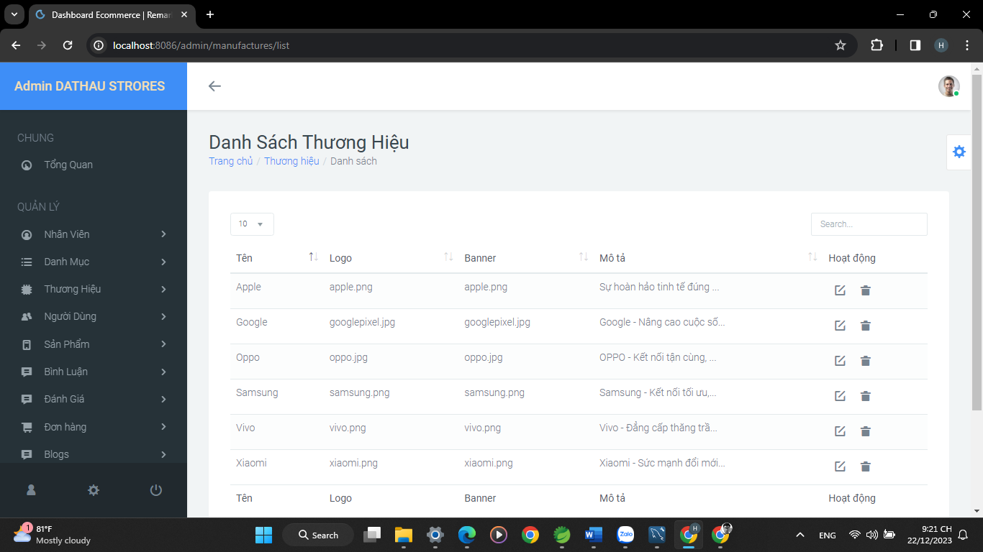

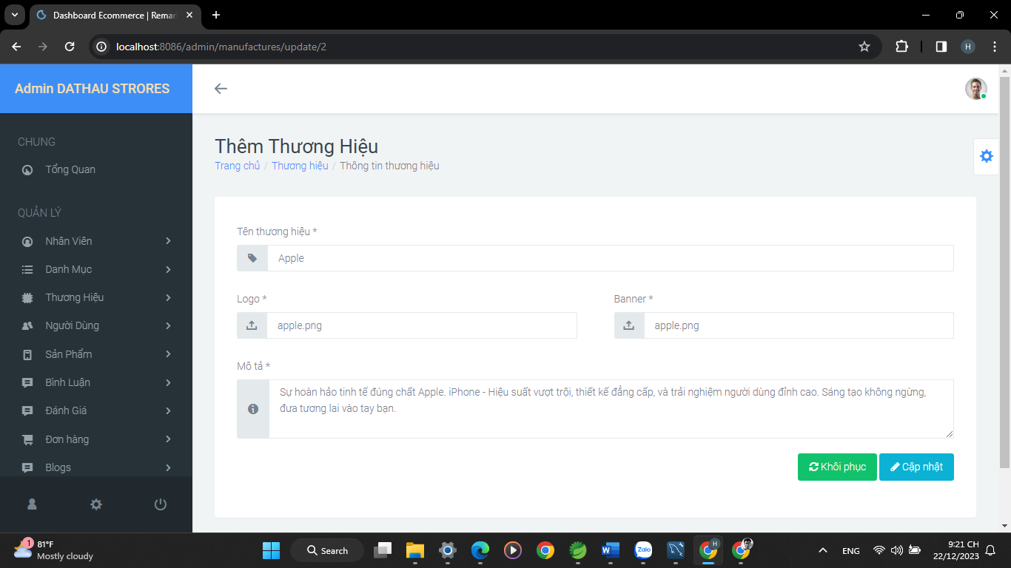

* + - * Giao diện trang quản lý người dùng.

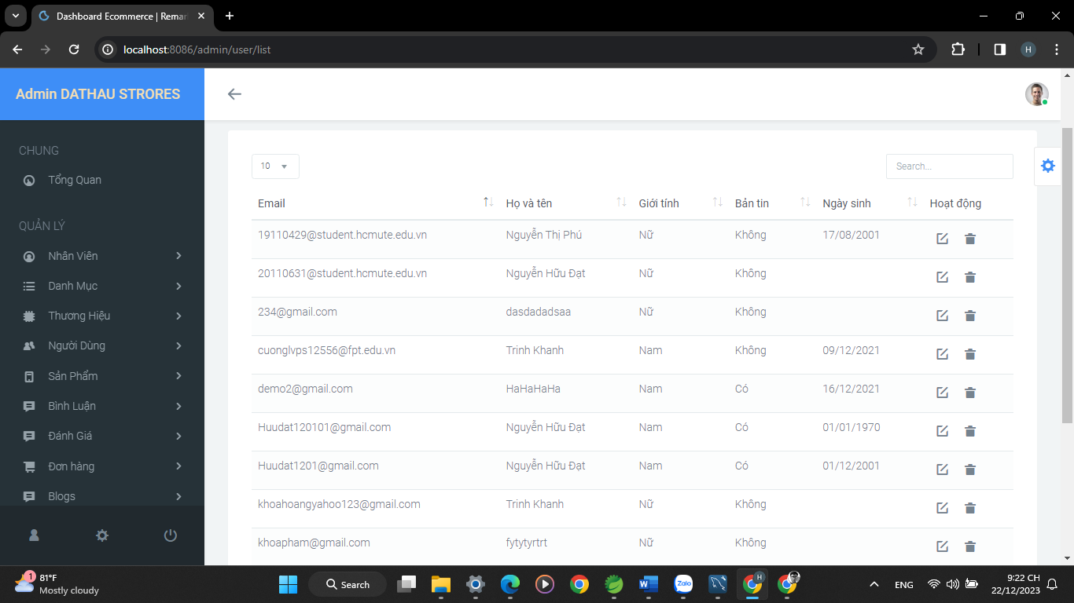

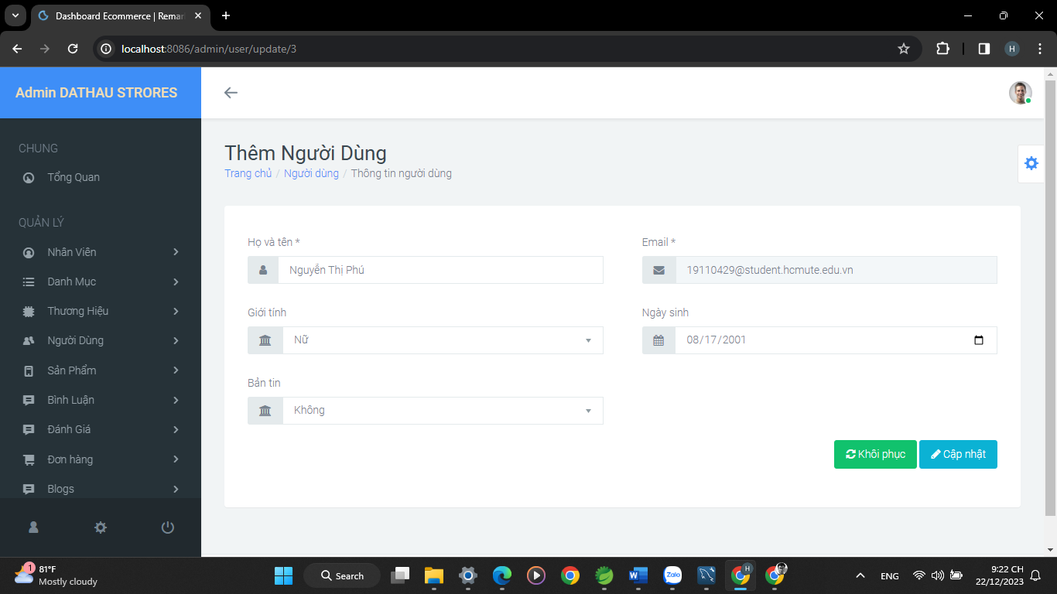

* + - * Giao diện trang quản lý sản phẩm.

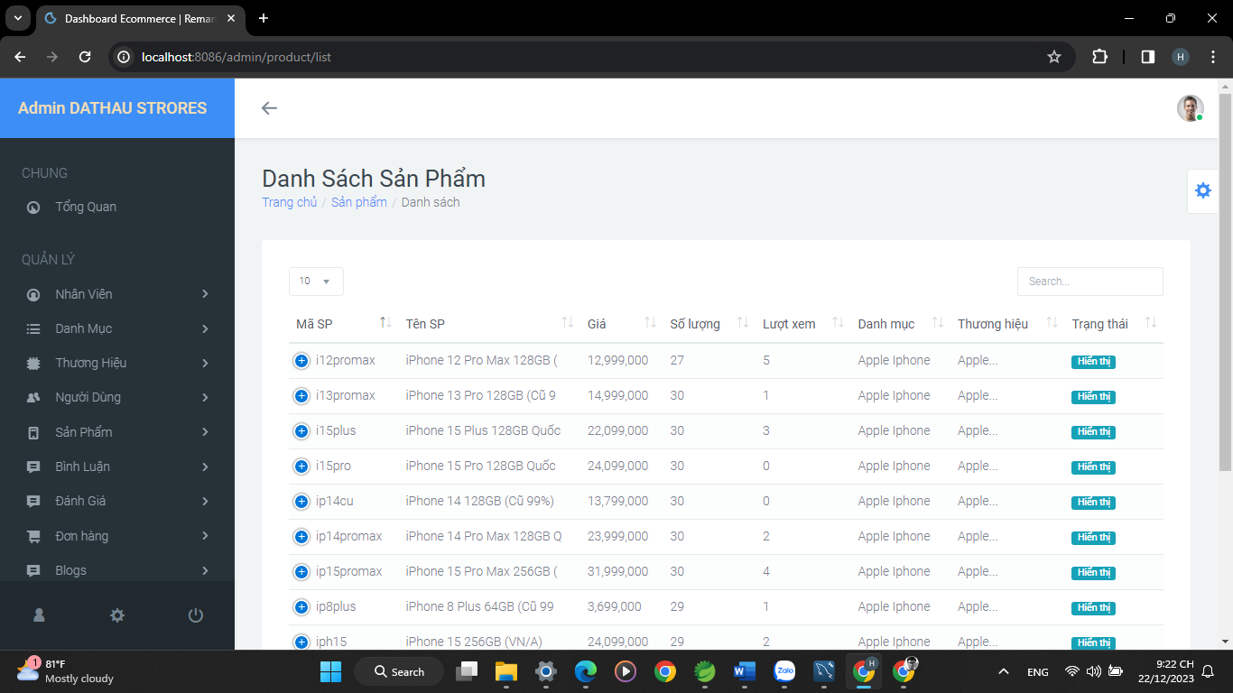

* + - * Giao diện trang quản lý bình luận.

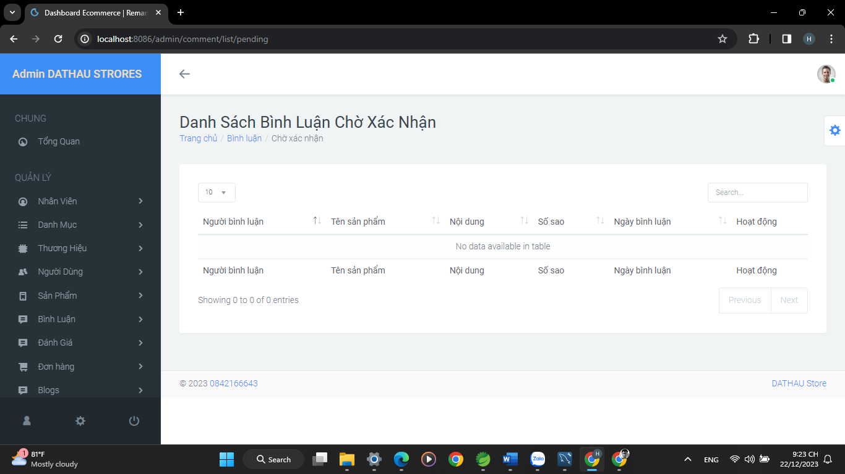

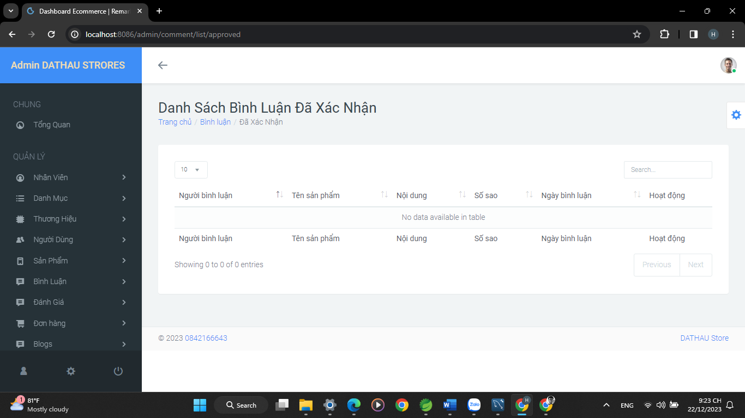

* + - * Giao diện trang quản lý đánh giá

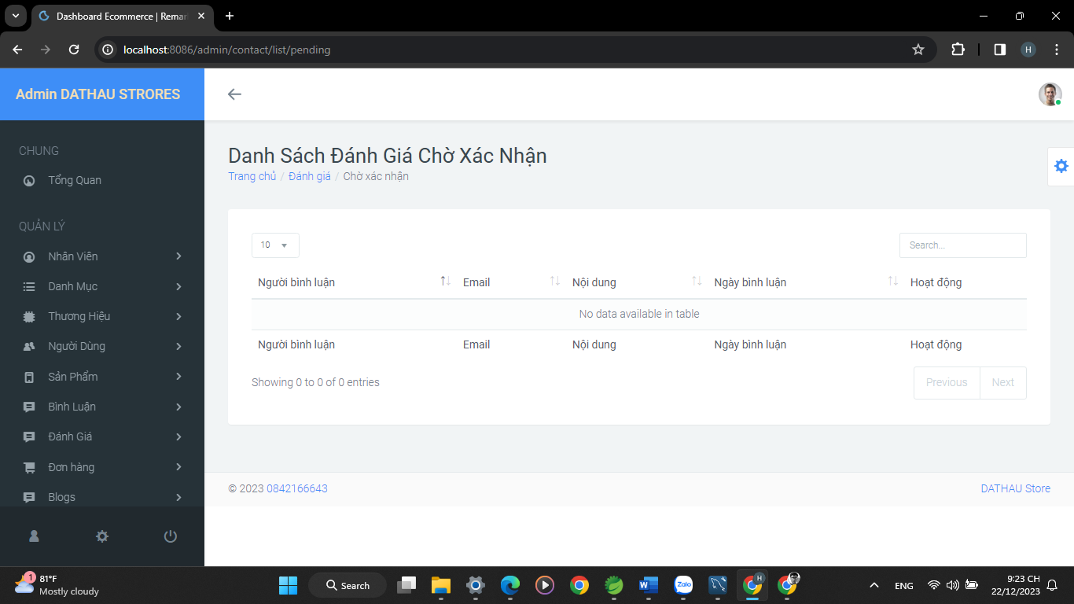

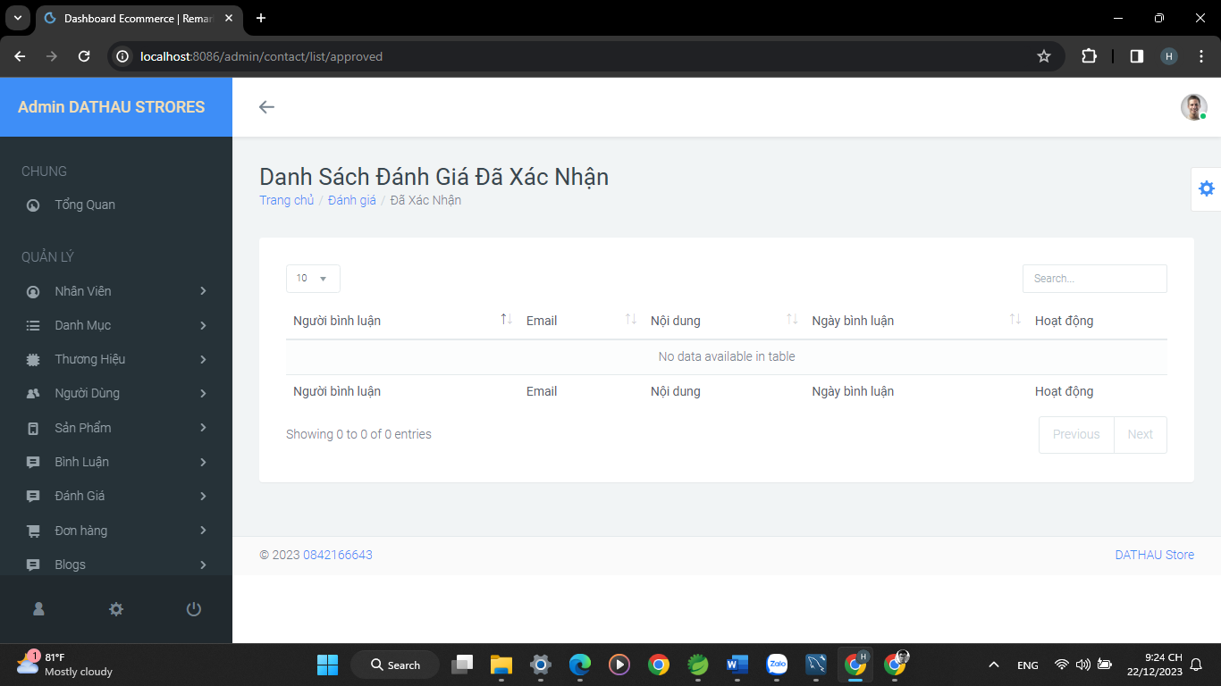

* + - * Giao diện trang quản lý đơn hàng

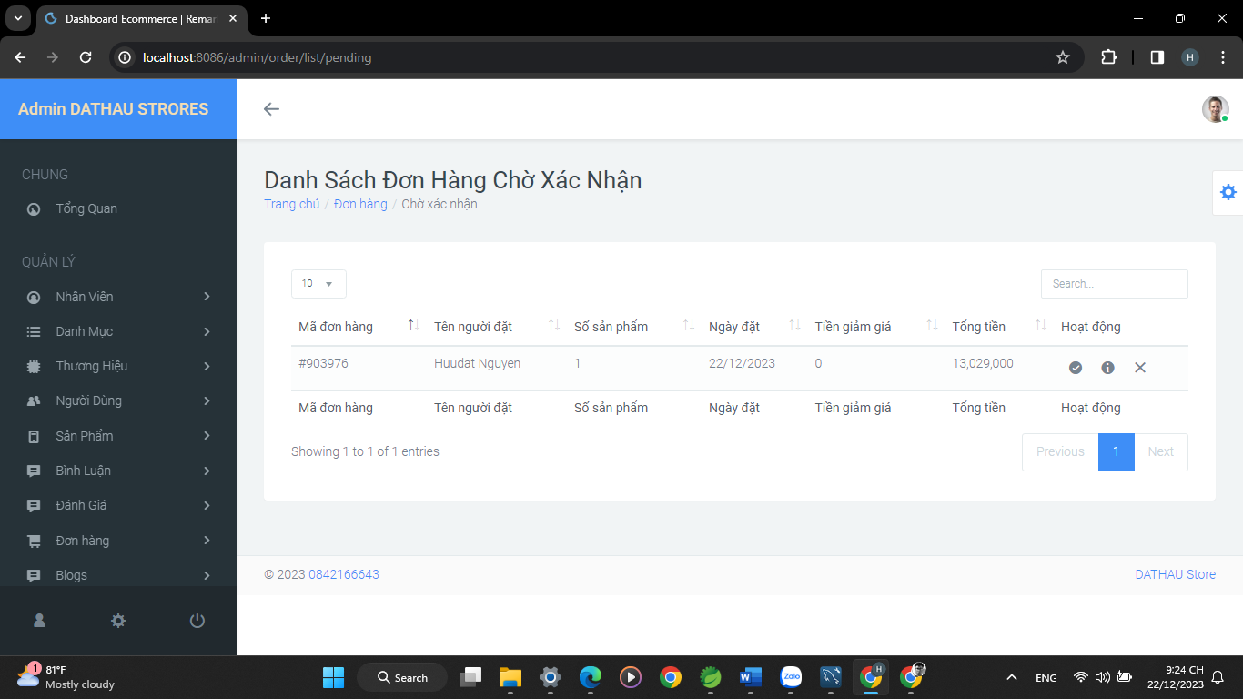

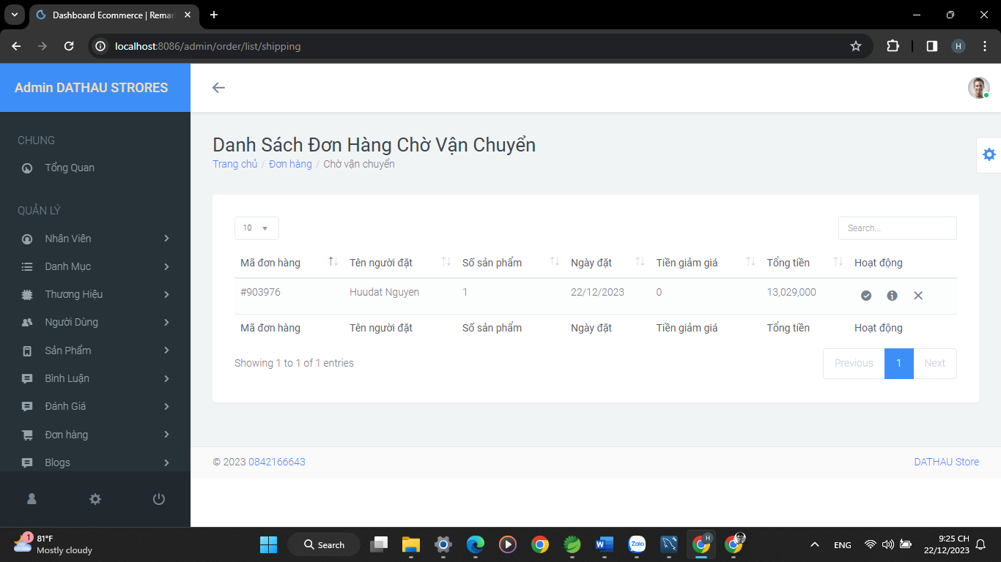

### Các trang giao diện thống kê

* + - * Trang biểu đồ thống kê doanh thu bán hàng dạng biểu đồ tròn.

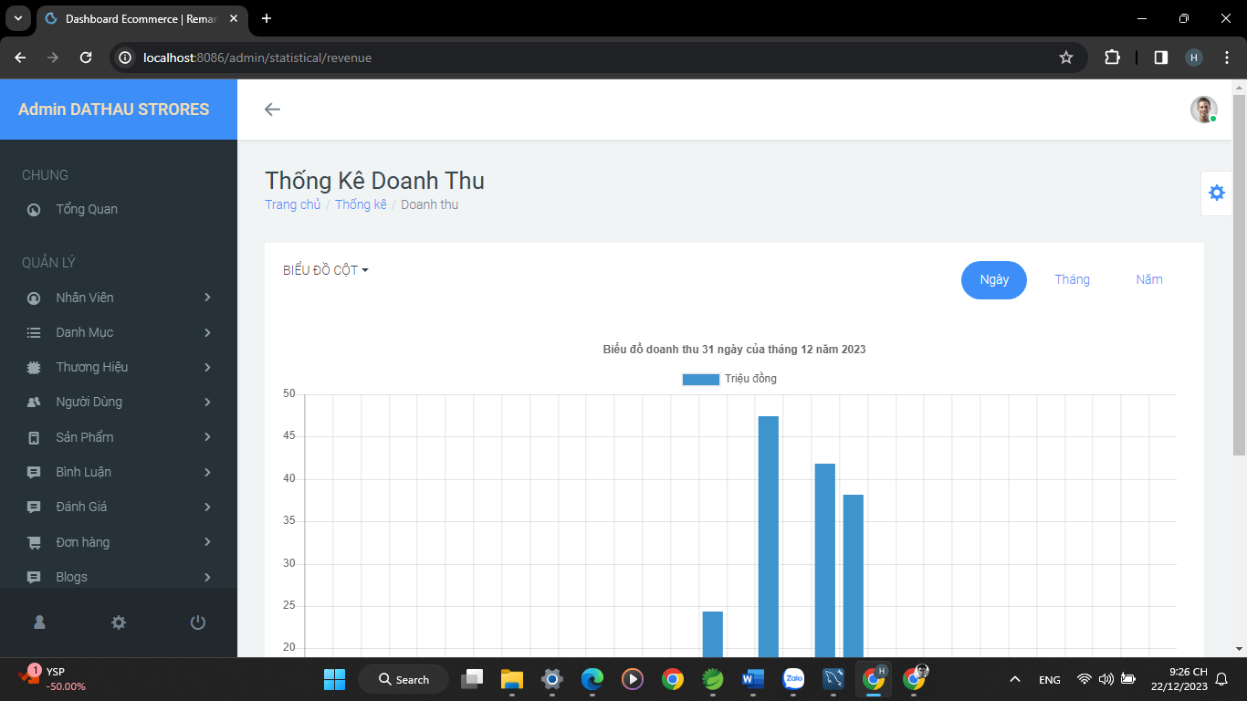

1. **CHƯƠNG V – KẾT LUẬN**

Sau một thời gian nghiên cứu và thực hiện đề tài nhóm thực hiện đã đạt được những kết quả như sau:

* 1. **Về lý thuyết**
     + Về cơ bản đã nghiên cứu và áp dụng thành công các kiến thức trong việc xây dựng Web API bằng Java với Spring Boot, cũng như sử dụng HTML, CSS, JQuery, JavaScript, Bootstrap, Thymeleaf và AngularJS cho phần giao diện người dùng của dự án.
  2. **Chức năng của website**

Giao diện người dùng được thiết kế đẹp mắt, dễ sử dụng và tương thích trên nhiều thiết bị, giúp người dùng dễ dàng tìm kiếm và duyệt điện thoại theo nhu cầu cá nhân.

Các chức năng chính của website bao gồm: duyệt và tìm kiếm điện thoại, xem chi tiết điện thoại, đặt hàng và thanh toán, quản lý đơn hàng, đánh giá và nhận xét.

* 1. **Ưu điểm**

Một số ưu điểm nổi bật của đề tài

1. Tìm kiếm và lọc sản phẩm: khách hàng có thể dễ dàng tìm kiếm điện thoại theo tiêu chí như theo danh mục, giá, từ khóa. Ngoài ra, cung cấp các lựa chọn lọc để khách hàng có thể thu hẹp kết quả tìm kiếm dựa trên giá.
2. Có chức năng "Yêu thích sản phẩm": cho phép khách hàng lưu trữ và theo dõi các sản phẩm mà họ quan tâm một cách dễ dàng. Điều này giúp họ không bỏ lỡ bất kỳ sản phẩm nào và dễ dàng truy cập lại chúng sau này.
3. Chi tiết sản phẩm: cung cấp thông tin chi tiết về từng điện thoại bao gồm hình ảnh, mô tả, tác giả, giá cả, bình luận của khách hàng, và thông tin liên quan khác. Điều này giúp người mua có cái nhìn rõ ràng về sản phẩm trước khi quyết định mua.
4. Bình luận và nhận xét: cho phép khách hàng bình luận và viết nhận xét về điện thoại mà họ đã mua. Điều này giúp tăng tính tin cậy và giá trị của sản phẩm trong mắt khách hàng khác.
5. Đánh giá trang web: cho phép khách hàng có thể đánh giá về trang web để để thu thập phản hồi từ khách hàng và cải thiện trải nghiệm mua sắm
6. Giỏ hàng và thanh toán: có chức năng giỏ hàng để khách hàng có thể thêm nhiều sản phẩm và quản lý đơn hàng của mình.
7. Khuyến mãi và giảm giá: có chức năng cho phép khách hàng áp dụng mã giảm giá, khuyến mãi để thu hút khách hàng. Cập nhật thường xuyên các chương trình khuyến mãi mới và thông báo cho khách hàng qua email hoặc thông báo trên trang web.
8. Có gửi mail xác thực khi khách hàng đăng ký tài khoản hoặc đặt hàng: giúp đảm bảo tính chính xác và xác thực thông tin của khách hàng
9. Xem lịch sử đơn hàng: giúp khách hàng có thể theo dõi đơn hàng của mình. Cung cấp thông tin về tiến trình giao hàng
   1. **Nhược điểm**

Chưa có các tính năng nâng cao như:

* 1. Chưa có tính năng so sánh sản phẩm.
  2. Còn lỗi ở vài chỗ do thời gian phát triển còn hạn chế.

## Hướng phát triển

Bổ sung thêm các tính năng nâng cao như:

1. Thêm tính năng so sánh sản phẩm.
2. Hoàn thiện chức năng thanh toán online.

# TÀI LIỆU THAM KHẢO

[1] "Spring Boot - Introduction," 28 7 2021. [Online]. Available: <https://www.tutorialspoint.com/spring_boot/spring_boot_introduction.htm>. [Accessed 3 3 2022].

[2] "Spring Boot and OAuth2," 25 9 2021. [Online]. Available: <https://spring.io/guides/tutorials/spring-boot-oauth2/>. [Accessed 1 3 2022].

[3] "Spring Boot – Architecture," 28 1 2021. [Online]. Available: <https://www.geeksforgeeks.org/spring-boot-architecture/>. [Accessed 14 2 2022].